FAKULTÄT FÜR PHYSIK

Institut für Experimentelle Kernphysik

Machbarkeitsstudie für den Ionisationskanal eines Prototyp-Detektors zur Suche nach Leichter Dunkler Materie

Bachelorarbeit

von

Max Erhart

am Institut für Experimentelle Kernphysik

Referent: Prof. Dr. G. Drexlin

Koreferent: Dr. K. Eitel

Betreuender Mitarbeiter: Dr. B. Siebenborn

Bearbeitungszeit: –

KIT – Universität des Landes Baden-Württemberg und nationales Forschungszentrum in der Helmholtz-Gemeinschaft **www.kit.edu**

**Erklärung zur Selbstständigkeit**

Ich versichere, dass ich diese Arbeit selbstständig verfasst habe und keine anderen als die angegebenen Quellen und Hilfsmittel benutzt habe, die wörtlich oder inhaltlich übernommenen Stellen als solche kenntlich gemacht und die Satzung des KIT zur Sicherung guter wissenschaftlicher Praxis in der gültigen Fassung vom 17.05.2010 beachtet habe.

Karlsruhe, den ,

Max Erhart

Als Ansichtsexemplar genehmigt von

Karlsruhe, den ,

Prof. Dr. G. Drexlin

**Inhaltsverzeichnis**

|  |  |  |
| --- | --- | --- |
| **Einleitung** | | **1** |
| **1. Dunkle Materie** | | **3** |
| 1.1. | Evidenzen für Dunkle Materie . . . . . . . . . . . . . . . . . . . . . . | 3 |
| 1.2. | Teilchenkandidaten für Dunkle Materie . . . . . . . . . . . . . . . . . | 4 |
| 1.3. | Direkter Nachweis Dunkler Materie . . . . . . . . . . . . . . . . . . . | 6 |

|  |  |  |  |
| --- | --- | --- | --- |
| **2.** | **Suche nach LDM mit DELight** | | **7** |
|  | 2.1. | Konzept des DELight Experiments . . . . . . . . . . . . . . . . . . . | 8 |
|  | 2.2. | MMC Kalorimeter . . . . . . . . . . . . . . . . . . . . . . . . . . . . | 9 |
| **3.** | **Signal Entstehung und Verstärkung** | | **11** |
|  | 3.1. | Shockley-Ramo-Theorem . . . . . . . . . . . . . . . . . . . . . . . . . | 11 |
|  | 3.2. | Luke-Verstärkung . . . . . . . . . . . . . . . . . . . . . . . . . . . . . | 13 |
| **4.** | **Konzept für die Prototyp Verstärkerelektronik** | | **15** |
|  | 4.1. | HEMT Grundlagen . . . . . . . . . . . . . . . . . . . . . . . . . . . . | 15 |
|  | 4.2. | Rauschen . . . . . . . . . . . . . . . . . . . . . . . . . . . . . . . . . | 16 |
|  | 4.3. | Kalte Elektronik . . . . . . . . . . . . . . . . . . . . . . . . . . . . . | 18 |
|  | 4.4. | Verstärker . . . . . . . . . . . . . . . . . . . . . . . . . . . . . . . . . | 21 |
|  | 4.5. | Experimenteller Aufbau . . . . . . . . . . . . . . . . . . . . . . . . . | 22 |
| **5.** | **Auswertung der aufgenommenen Daten** | | **25** |
|  | 5.1. | Temperatur- und Frequenzabhängigkeit der Verstärkung . . . . . . . | 25 |
|  | 5.2. | Vergleich der Rauschspektren bei verschiedenen Temperaturen . . . . | 28 |
|  | 5.3. | Energieauflösung . . . . . . . . . . . . . . . . . . . . . . . . . . . . . | 31 |
| **6.** | **Ausblick** | | **35** |
| **Abbildungsverzeichnis** | | | **43** |
| **A. Anhang** | | | **45** |

1. Optimal Filtering . . . . . . . . . . . . . . . . . . . . . . . . . . . . . 45

|  |  |  |
| --- | --- | --- |
| A.1. | Diskrete Fouriertransformation . . . . . . . . . . . . . . . . . | 45 |
| A.2. | Rauschen . . . . . . . . . . . . . . . . . . . . . . . . . . . . . | 45 |
| A.3. | Optimaler Pulshöhen Fit . . . . . . . . . . . . . . . . . . . . . | 46 |
| B. Layout | . . . . . . . . . . . . . . . . . . . . . . . . . . . . . . . . . . . | 47 |

**Einleitung**

Der Großteil der Masse im Universum besteht aus nicht sichtbarer DM (Dunkler Materie) deren Existenz durch kosmologische Beobachtungen begründet ist. Die Zusammensetzung von DM ist bis heute unklar. Das Untersuchen von DM gibt uns nicht nur Aufschluss über ihre Eigenschaften wie Zusammensetzung, Wechselwirkung und Herkunft, sondern ermöglicht gleichzeitig Erkenntnisgewinn über die Entstehung des Universums. Prinzipiell liegt ein Fokus jüngerer Experimente auf dem Nachweis einer Streuung von DM mit sichtbarer Materie.

Viel Aufwand wurde in die Detektion von WIMPs (*weakly interacting massiv partic-les*) als Kandidaten für DM im Massenbereich von wenigen GeV bis TeV gesteckt.Zu diesen Experimenten zählen zum Beispiel XENON[1] und LUX[2] welche flüssige Edelgase als Detektormaterial verwenden. Alternativ werden hochreine Halbleiter-kristalle bei kryogenen Temperaturen verwendet. Experimente wie EDELWEISS[3] oder SuperCDMS[4] verwenden Germanium Kristalle. Um hohe Sensitivitäten zu erreichen werden die Detektoren auf Temperaturen von wenigen Kelvin gekühlt. Die bei einer Wechselwirkung im Germaniumkristall deponierte Energie in Form von Ionisation, Szintilationslicht oder Wärme (Phononen) ist messbar und gibt Aufschluss über die wechselwirkenden Teilchen. Die genaue Energiebestimmung bei EDEL-WEISS erfolgt durch das Auslesen des Ionisationssignals sowie des Phononsignals. Die Verwendung beider Kanäle ermöglicht zusätzlich zwischen Kern- und Elektron Streuung zu diskriminieren. Auf diese Art können große Teile des Parameterbereichs von WIMPs abgedeckt werden. Bisher wurde allerdings kein eindeutiges WIMP Signal festgestellt werden. Neben WIMPs ist LDM (*light dark matter*) mit Massen im sub-GeV Bereich eine vielversprechende Möglichkeit. Das DELight Experiment hat das Ziel mittels DM-Elektron Streuung die Sensitivität im Bereich LDM um mehrere Größenordnungen zu verbessern. Dazu soll mittels Luke-Verstärkung eine Energieauflösung des Ionisationssignals im eV Bereich erreicht werden.

Das für die Luke-Verstärkung nötige Potential soll über eine vakuumseparierte Elek-trode angelegt werden. Die Aufgabe in dieser Arbeit ist es zu untersuchen, ob es möglich ist mit dem Design der Elektrode ein Ionisationssignal zu messen. Dazu ist es notwendig die Ausleseelektronik des Ionisationskanal zu entwickeln und deren Rauschen zu untersuchen. Die neue Messanordnung soll dann in zukünftigen Arbeiten angewendet werden, um die Linearität des Neganov-Luke-Eﬀekts in einem großen Spannungsbereich zu prüfen.

1

**1. Dunkle Materie**

**1.1. Evidenzen für Dunkle Materie**

Erste Beobachtungen der Eﬀekte von Dunkler Materie wurden von Fritz Zwickey im Jahr 1933 gemacht. Unter Verwendung des Virialsatzes der Thermodynamik berechnete er die Rotationsgeschwindigkeit von Galaxien im Coma Cluster basierend auf der leuchtenden Materie. Diese verglich er mit den über die Rotverschiebung bestimmten Rotationsgeschwindigkeiten und fand, dass die Masse ungefähr um eine 400 faches kleiner ist als erwartet.[5] Um die Diskrepanz zu erklären postulierte er weitere nicht leuchtende Materie, Dunkle Materie. Bis Heute wurden zahlreiche weitere Beobachtungen der Eﬀekte von DM gemacht. Erwartet wird, dass die gesamte Materie zu 84 %[6] aus DM besteht. Im Folgenden werden die prominentesten dieser Beobachtungen vorgestellt.

**Rotationskurven von Galaxien**

Für die Rotationsgeschwindigkeit von Galaxien erwarten wir anhand der newtonschen Mechanik

|  |  |  |  |  |  |  |
| --- | --- | --- | --- | --- | --- | --- |
|  | s |  |  |  |  |  |
| *v*(*R*) = | *GM*(*R*) | | | (1.1) |  |
|  | *R* |  |  |
|  |  |  |  |  |

hier ist *G* die Gravitationskonstante, *R* der Abstand zum Zentrum der Rotation und *M*(*R*)die gesamte Massen innerhalb einer Kugel des Radius *R* um das Zentrum.

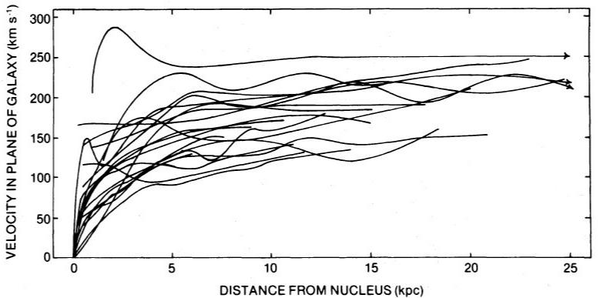

**Abbildung 1.1.:** Rotationsgeschwindigkeit in Abhängigkeit des Radius zumZentrum für 21 Sc Galaxien.[7]

3

4

Ab einem gewissen Abstand ist der Großteil der sichtbaren Masse von dieser Kugel eingeschlossen. Ab dann bleibt *M*(*R*) ungefähr konstant und die Rotationsgeschwin-digkeit nimmt mit 1*/*√*R* ab. Dieses verhalten wurde mittels Rotverschiebung von Vera Rubin in den 70er Jahren anhand von Spiralgalaxien untersucht. Mit dem Ergebnis, dass die Rotationskurven aller von ihr untersuchten Galaxien konstant bleiben oder sogar ansteigen weit jenseits ihrer größten Leuchtkraft, siehe Abbildung 1.1. Dies suggeriert eine nicht leuchtende, linear mit dem Radius ansteigende Massen-verteilung.[7] Jüngste Beobachtungen zeigen, dass auch Galaxie ohne oder mit nur sehr wenig DM auftreten können.[8]. Dunkle Materie und Baryonische Materie sind daher nicht immer aneinander gekoppelt wie es für Theorien wie MOND[9] (*Modified* *Newtonian dynamics*) und Emergent Gravity Paradigm[10] notwendig ist in denen die Eﬀekte Dunkler Materie eine Konsequenz Baryonischer Materie sind.

**Evidenz aus Gravitationslinseneﬀekten**

Als Gravitationslinseneﬀekt wird die Ablenkung von Licht durch die Raumkrümmung massereicher Objekte bezeichnet und führt dazu, dass Objekte vergrößert, verzerrt oder heller erscheinen[12]. Mittels des schwachen Gravitationslinseneﬀekts wurden außergewöhnliche Erkenntnisse über die Massenverteilung im Bullet Cluster gewon-nen. Das Bullet Cluster besteht aus zwei kollidierten Clustern. Bei der Kollision sind die Galaxien der Cluster fast ungehindert passiert. Der Großteil der Clustermassen in Form von interstellarem Gas befindet sich allerdings noch im Zentrum der Kollision und erzeugt Röntgenstrahlung auf Grund E elektromagnetischer Wechselwirkungen, in Abb. 1.2 links dargestellt. Die durch den schwachen Gravitationslinseneﬀekt bestimmte Massenverteilung zeigt allerdings weitere um die ursprünglichen Cluster verteilte Materie welche bei der Kollision kaum wechselwirkte. Aus der Position des warmen Gases und der Position der Dunklen Materie kann die Größe der Selbstwech-selwirkung von Dunkler Materie eingeschränkt werden.[13]

**1.2. Teilchenkandidaten für Dunkle Materie**

Aus den beobachteten Eﬀekten Dunkler Materie lassen sich bereits Eigenschaften ableiten, welche von Teilchenkandidaten erfüllten sein müssen. Dunkle Materie

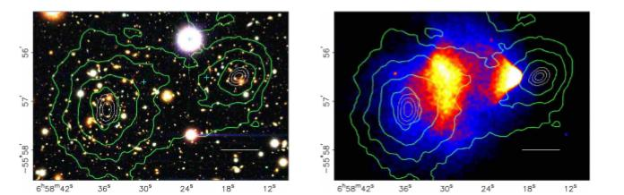

**Abbildung 1.2.:** Links:Aufnahme des Bullet Cluster vom Magellan Teleskop.

Rechts: Röntgenaufnahme des Bullet Cluster vom Chandra Teleskop. Die Kon-turen zeigen die durch den schwachen Gravitationslinseneﬀekt erwartete Massen-verteilung.[11]

|  |  |
| --- | --- |
| Kapitel 1. Dunkle Materie | 5 |
|  |  |

interagiert nur sehr schwach, ist stabil auf der kosmologische Zeitskala und ist zum Großteil kalt (nicht relativistisch). Die Liste möglicher Kandidaten ist zahlreich. Von besonderem Interesse sind diejenigen, die zusätzlich aus anderen Teilgebieten der Physik motiviert sind.

**Axion**

CP-Verletzung sollte in der starken Wechselwirkung möglich sein, konnte bisher allerdings nicht beobachtet werden. Die Abwesenheit von CP-Verletzung in der starken Wechselwirkung ist als starkes CP-Problem bekannt. Durch das Hinzufügen einer *U*(1) PQ (Peccei–Quinn) Symmetrie kann dieses gelöst werden.[14] Das Axion ist das Nambu-Goldstone Boson der spontanen Brechung dieser Symmetrie. Aufgrund stellarer Entwicklung wird erwartet, dass die Masse des Axions kleiner als 10−2 eV[15] ist. Nicht thermische Axionen könnten trotzdem ein Kandidat für kalte DM sein.[16] Eine Auswahl der verschiedener Ausschlussbereiche für die Axionmasse und die Kopplung an zwei Photonen ist in Abb. 1.3 gegeben.

**WIMPs**

Als WIMP (weakly interacting massive particles) wird eine Gruppe von Teilchen bezeichnet welche eine Masse im Bereich von 10 GeV−1 TeV haben und Wirkungsquer-schnitte in der Größenordnung schwacher Wechselwirkungen[16]. WIMPs entstanden

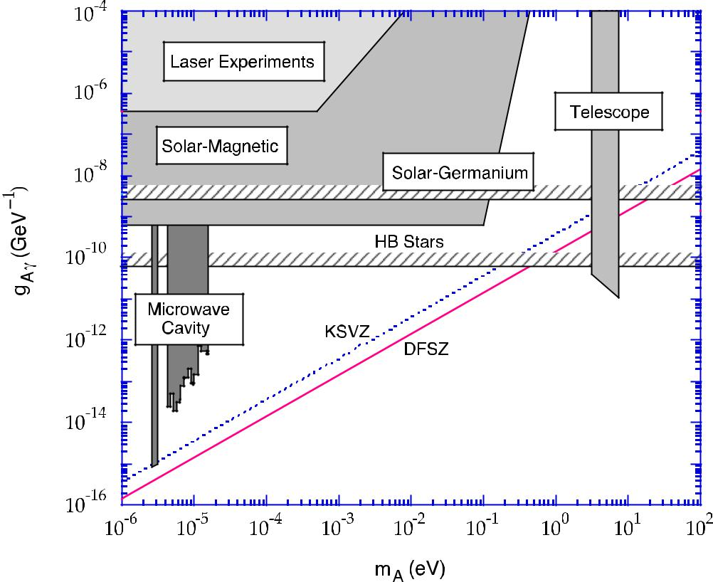

**Abbildung 1.3.:** Ausschlussbereiche der Axionmasse und Kopplung an zweiPhotonen. Auf der vertikale Axe ist die eﬀektive Kopplung des Axion an zwei Photonen aufegraten und auf der horizontalen die Masse. KSVZ und DSVZ sind zwei klassen von Axion Modellen. DM Axionen werden zwischen diesen Modellen im Massenbereich von 1 *µ*eV − 100 *µ*eV erwartet.[17]

6

im frühen Universum im thermischen und chemischen Gleichgewicht mit Teilchen des SM (standard model). Beim Abkühlen des Universums fällt die Anzahl der **ToDo** Teilchen ab einer Temperatur kleiner der WIMP Masse exponentiell ab.**[?]** Da sichdas Universum allerdings gleichzeitig ausdehnt kommt es ab dem Punkt an dem die Paarvernichtungsrate kleiner als die Expansionsrate des Universums ist zum freez out und die (comoving) Teilchendichte bleibt nahezu konstant. Es bleibt eine so genannte relic density übrig. Liegt der Wirkungsquerschnitt für WIMPs in der Größenordnung schwacher Wechselwirkungen, ergibt sich für die relic density die aus kosmologischen Beobachtungen erwartete DM Dichte. Dies wird als WIMP miracle bezeichnet. Eigentlich motiviert als Lösung des gauge hirachy problem tauchen in SUSY (Supersymmetrie) mögliche WIMP Kandidaten auf. SUSY ist eine Erweite-rung des SM in dem eine Symmetrie zwischen Fermionen und Bosonen eingeführt wird. Dies fordert weitere Teilchen welche sich im Spin um 1*/*2 zu ihrem SM Partner unterscheiden. Das leichteste supersymmetrische Teilchen ist aufgrund der neuen Erhaltungsgröße R-Parität stabil und daher ein möglicher WIMP Kandidat. Dieses

könnte das Neutralino sein.[18]

**1.3. Direkter Nachweis Dunkler Materie**

Der Nachweis DM durch Streuung an einem SM Teilchen wird als direkter Nachweis bezeichnet. Dabei wird im Experiment die bei der Streuung deponierte Energie in Form von Ionisation, Szintillationslicht oder Phononen bestimmt. Die Rate solcher Ereignisse ist entscheidend von der Dichte, relativen Geschwindigkeit zwischen Erde und DM Halo, Masse der DM Teilchen und Wirkungsquerschnitt der Wechselwir-kung abhängig. Aufgrund des kleinen Wirkungsquerschnitt ist genaue Kenntnis und Minimierung des Untergrunds notwendig. Daher befinden sich Experimente dieser Art in Laboren tief unter der Erde. Aufgrund natürlicher Radioaktivität wird der Untergrund zusätzlich durch aktive und passive Schilde sowie hochreines Detektormaterial verringert.

Im Wesentlichen gibt es zwei Arten von Detektor Typen kryogene Halbleiterdetektoren und Edelgasdetektoren mit flüssigem Edelgas. Flüssig Edelgasdetektoren verwenden Photomultiplier um das Scintillationslicht welches bei Wechselwirkungen entsteht zu detektieren. Zusätzlich driften die Ladungsträger des Ionisationssignal im extern angelegten Feld und erzeugen dabei weiteres Szintillationslicht. Dadurch kann zwischen Nukleon und Elektron Streuung unterschieden werden. Der Detektor fungiert dadurch als Time Projection Chamber. Aktuell wird als Detektormaterial flüssiges Xenon oder flüssiges Argon. Eine Auswahl Experimente dieser Art sind XENON[1] und LUX[2] Kryogene Halbleiterdetektoren sind hochreine Kristalle welche im mK Bereich angewendet werden. Über Sensoren an der Oberfläche wird anhand des Wärme- und Ionisationssignal die deponierte Energie bestimmt. Prominente Beispiele für Experimente dieser Art sind EDELWEISS[3] und SuperCDMS[4].

**2. Suche nach LDM mit DELight**

Trotz großem experimentellem Aufwand konnte bisher kein eindeutiges WIMP Signal beobachtet werden. Der theoretisch motivierte Parameterbereich LDM (light dark matter) von MeV −GeV ist allerdings noch weitgehend unerforscht. Ziel des DELight Experiments ist es die Sensitivität im Massenbereich von 1 MeV−10 MeV um mehrere Größenordnungen zu verbessern. Um dieses zu erreichen wird das Ionisationssignal weniger Elektronen einer DM-Elektron Streuung betrachtet[20]. Als Target wird Germanium verwendet, welches sich aufgrund seiner geringen eﬀektiven Bandlücke von 3 eV besonders gut eignet.[21] Neben Neutrinos ist der Untergrund weitgehend unbekannt. Eine wichtige Methode um Signal vom Untergrund zu unterscheiden ist die jährliche Modulation des Flusses an DM aufgrund der relativen Geschwindigkeit zwischen dem DM Halo und der Erde[22]. Allerdings gibt es für Signale, wie sie von LDM erwartet werden, kaum Untergrund. In Abb. 2.1 ist die erwartete Sensitivität

|  |
| --- |
| σe (cm2) |

|  |  |  |  |  |  |  |  |  |  |
| --- | --- | --- | --- | --- | --- | --- | --- | --- | --- |
| 10−33 |  |  |  |  |  |  |  |  |  |
| 10−34 |  |  |  |  |  |  | a�� 2σ favored |  |  |
|  |  |  |  |  |  | E137 |  |  |
|  |  |  |  |  |  |  | Current NR Constr. |  |  |
|  |  |  |  |  |  |  | LSND |  |  |
| 10−35 |  |  |  |  |  |  | BaBar |  |  |
|  |  |  |  |  |  | EWPT |  |  |
|  |  |  |  |  |  |  | Neff |  |  |
| 10 |  |  |  |  |  |  | Xenon 10 |  |  |
| −36 |  |  |  |  |  |  | SuperCDMS NR proj. |  |  |
|  |  |  |  |  |  |  | Freeze-out |  |  |
| −37 |  |  |  |  |  |  | Ge, 1kg-yr, 10e- |  |  |
|  |  |  |  |  |  | Ge, 1kg-yr, 5e- |  |  |
| 10 |  |  |  |  |  |  | Ge, 1kg-yr, 1e- |  |  |
|  |  |  |  |  |  |  | GeMMC, 1kg-yr, 260eV, 90CL |  |  |
| 10−38 |  |  |  |  |  |  | GeMMC, 1kg-yr, 200eV, 90CL |  |  |
|  |  |  |  |  |  | GeMMC, 1kg-yr, 140eV, 90CL |  |  |
| 10−39 |  |  |  |  |  |  |  |  |  |
| 10−40 |  |  |  |  |  |  |  |  |  |
| 10−41 |  |  |  |  |  |  |  |  |  |
| 10−42 |  |  |  |  |  |  |  |  |  |
| 10−43 |  |  |  |  |  |  |  |  |  |
| 10−44 |  |  |  |  |  |  |  |  |  |
| 10−45 | 2 | 3 4 5 | 10 | 20 30 | 100 | 200 | 1000 2000 | 10000 |  |
| 1 |  |

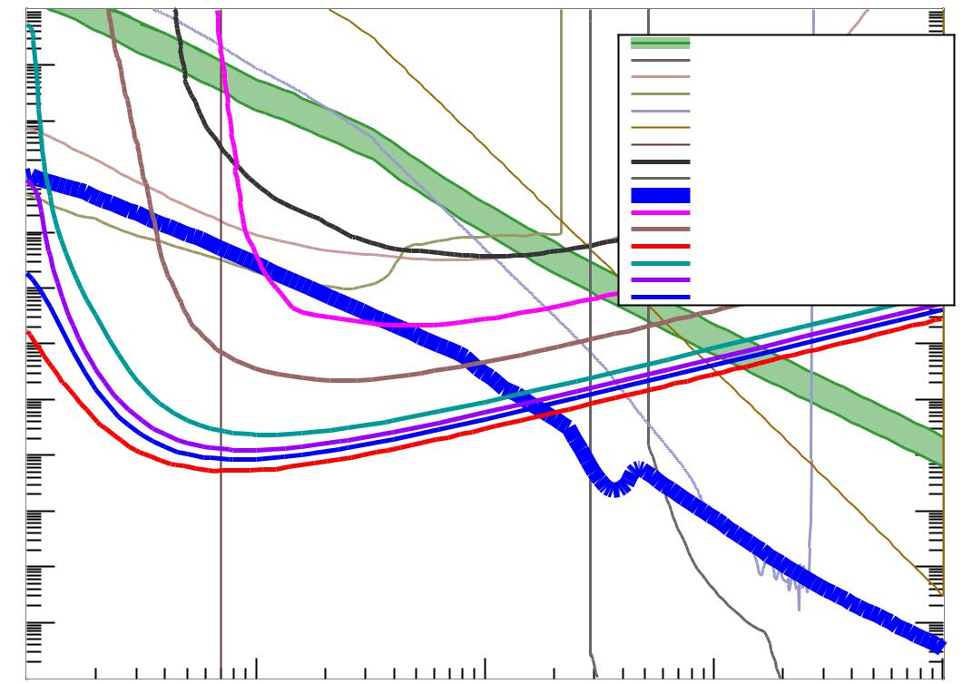

mχ (MeV/c2)

**Abbildung 2.1.:** Sensitivitätskurve für einen DM-Formfaktor FDM = 1 in Kom-bination mit Ausschlusskurven anderer Experimente für den DELight Detektor. Die dicke blaue Linie stellt den durch Freeze-out favorisierten Parameterbereich da.[19]

7

8

des GeMMC Detektors für eine untergrundfreie Exposition von 1 kg · y dargestellt.

**2.1. Konzept des DELight Experiments**

Bei einer DM-Elektron Streuung entsteht eine bestimmte Anzahl Elektron-Loch-Paare im Germanium Target. Diese soll bestimmt werden, da sie Aufschluss über die depo-nierte Energie gibt. Dazu wird über eine Elektrode ein Potential im Kristall erzeugt, wodurch die Ladungsträger anfangen zu driften. Dadurch entstehen zwei Signale, welche gemessen werden können. Erstens induzieren die driftenden Ladungsträger ein Strom in nahegelegenen Elektroden gemäß dem Shockley-Ramo-Theorem[23](siehe Abschnitt 3.1), welcher über einen Ionisationskanal gemessen werden kann. Zweitens erzeugen die Ladungsträger beim Driften sekundäre Phononen, was als Neganov-Luke-Eﬀekt[24] (siehe Abschnitt 3.2) bezeichnet wird. Die Anzahl der Phononen hängt von dem durchlaufenen Potential ab und kann daher im Prinzip beliebig groß gewählt werden. Dies wird als Luke-Verstärkung bezeichnet. Primär soll das Ionisationssignal im Wärmekanal ausgelesen werden. Dazu werden MMCs[25, 26] (metallic magnetic calorimeter) verwendet, welche eine ausgezeichnete Energieauflösung aufweisen. Das Ionisationssignal soll trotz schlechterer Auflösung auch über einen Ionisationskanal ausgelesen werden. Allerdings nicht um Signale DM zu messen sondern um für große Signale (z.B. einer radioaktiven Quelle) die theoretisch erwartete Luke-Verstärkung zu überprüfen.

In Abb.2.2 ist das Schema des Aufbaus dargestellt. Der zylinderförmige Detektor steht auf einer dreieckigen Anordnung von MMCs. Statt aufgedampften Elektroden wie sie EDELWEISS verwendet sorgt eine Vakuum separierte Elektrode für das notwendige Potential für die Luke-Verstärkung. Die Vakuum separierte Elektrode hat den Vorteil, dass der Detektor ausschließlich über die MMCs mit dem externen Wärmebad gekoppelt ist und somit kein Wärmesignal durch Kabel der Elektrode verloren gehen. Außerdem kommt es nicht zu Strömen an der Oberfläche, welche Signale erzeugen und die Wärmekapazität der Elektrode trägt nicht zur gesamten Wärmekapazität des Detektors bei. Ein Nachteil ist allerdings, dass ein Teil des angelegten Potentials am Vakuumspalt abfällt und somit nur ein Teil des Potentials

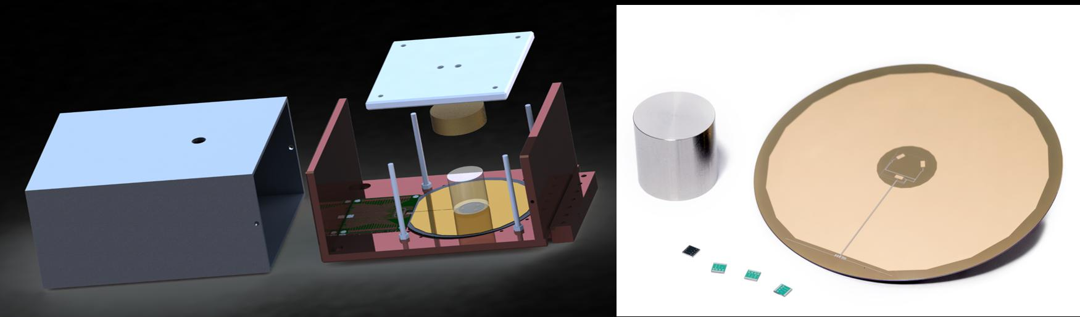

**Abbildung 2.2.:** Links: Schema des DELight Aufbaus mit dem zylinderförmigenDetektor auf den drei MMCs und der entsprechenden Halterung inklusive der Vakuum Kupferelektrode. Rechts: Germaniumkristall, dreieckige MMC Struktur und SQUID-holding Chips.

|  |  |
| --- | --- |
| Kapitel 2. Suche nach LDM mit DELight | 9 |
|  |  |

für die Ladungsträger zum Durchlaufen zur Verfügung steht. Der genaue Verlauf des Potentials im Detektor ist Gegenstand aktueller Untersuchungen.

**2.2. MMC Kalorimeter**

MMCs bestehen aus einem Absorber welcher thermisch stark an einen paramagne-tischen Temperatursensor gekoppelt ist. Der Sensor ist wiederum schwach an ein thermisches Bad gekoppelt. Das Volumen des Sensor ist mit einem schwachen Ma-gnetfeld durchsetzt und führt zu einer Magnetisierung entsprechend dem Curie-Gesetz

* ∝ *T* −1. Eine Temperaturerhöhung aufgrund der deponierten Energie *δE* führt zueiner Änderung der Magnetisierung

|  |  |  |  |  |  |  |
| --- | --- | --- | --- | --- | --- | --- |
| *δM* = | *M* |  | *δE* | *.* | (2.1) |  |
|  |  |  |
|  | *T Ctot* | | | |  |  |

Die Änderung der Magnetisierung wird in Form einer Änderung des magnetischen Flusses durch eine supraleitende picuip coil ausgelesen. Diese Spule erzeugt gleichzeitig das notwendige Magnetfeld. Die Änderung des magnetischen Flusses in der Spule wird auf einen SQUID übertragen welcher diesen in ein entsprechendes Spannungssignal umwandelt.

Ein Schwachpunkt von MMCs ist die lange Zeit (∼ ms) bis sich ein Gleichgewicht zwischen dem Phonon- und dem Spin-System einstellt aufgrund ihres geringen Ener-gieaustausch bei Temperaturen im mK Bereich. Um dies zu umgehen wird ein mit magnetischen Ionen dotiertes Metall verwendet. Dies hat den Vorteil, dass die starke Kopplung der Elektronen im Leitungsband mit dem Spin-System zu einer schnellen Thermalisierung führt. Der Nachteil ist eine größere Wärmekapazität und eine geringere Temperaturabhängigkeit der Magnetisierung aufgrund von RK-KY (Ruderman-Kittel-Kasuya-Yoshida) Wechselwirkungen. Ein häufig verwendetes Material ist AuEr.

1. **Signal Entstehung und Verstärkung**

Im Detail zu verstehen wie die im Detektor entstehenden Signale in eine messbare Form gebracht werden ist von großer Bedeutung. Ionisationssignale kryogener Halblei-terdetektoren werden mittels Ladungsverstärkern in elektrische Signale umgewandelt. Die Kenntnis über diese Umwandlung erlaubt es aus dem gemessenen Wert Aufschluss über das im Detektor stattgefundene Ereignis zu gewinnen. Daher möchte ich in diesem Kapitel auf die Entstehung von Phonon Signalen und elektrischen Signalen aufgrund driftender Ladungsträger eingehen.

**3.1. Shockley-Ramo-Theorem**

Bei einem Event entstehen im Detektor Elektron-Loch-Paare diese driften im ange-legten Potential zu den entsprechend geladenen Elektroden. Die bewegten Ladungen erzeugen einen Signalstrom wie in Abb. 3.1 dargestellt. Das Ersatzschaltbild ist eine Zeitabhängige Stromquelle parallel zur Detektorkapazität. Entgegen der Intuition entsteht der Strom nicht erst wenn die Ladungsträger die Elektroden erreichen wie es der Begriﬀ *charge collection* suggeriert, sondern unmittelbar mit der Entstehung der Ladungsträger. Das bedeutet insbesondere, dass kein direkter Kontakt der Elektroden mit dem sensitiven Volumen des Detektors notwendig ist.

Für ein qualitatives Verständnis betrachte man eine Ladung *q* welche sich in der Mitte zwischen zwei unendlich großen Elektroden befindet, wie in der Abbildung 3.2

Detektor Verstärker Ersatzschaltbild



Detektor Verstärker

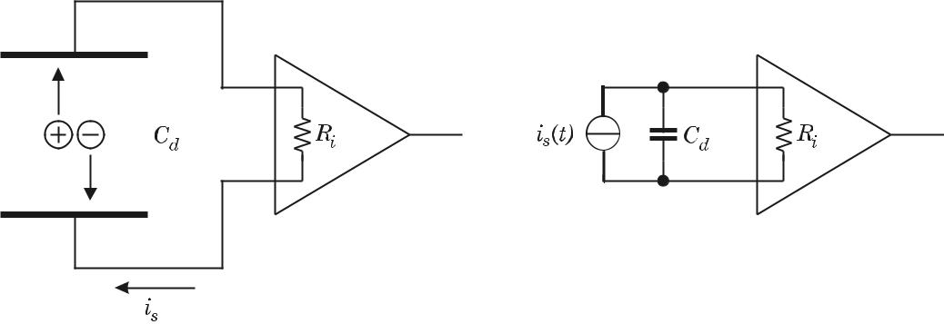

**Abbildung 3.1.:** Links: Ladungsträger welche sich im Detektorvolumen bewegenerzeugen einen Strom im Schaltkreis. Rechts: Ersatzschaltbild der Schaltung Links. Der Detektor kann als Kapazität mit paralleler, zeitabhängiger Stromquelle dargestellt werden.[27]

11

12

Links dargestellt. Die Hälfte der Feldlinien terminieren auf der obere und die andere Hälfte auf der Unteren Elektrode. Integriert man nun den Gaußschen Satz über eine Fläche *S*1 welche die obere Elektrode umschließt oder eine Fläche *S*2 welche die untere Elektrode umschließt ergibt sich

|  |  |  |  |  |
| --- | --- | --- | --- | --- |
| I*S*1 | *E~ d~a* =I*S*2 | *q* |  |  |
| *E~ d~a* =−2*.* | (3.1) |  |

Das heißt auf beiden Elektroden wird die gleiche Ladung von −*q/*2 induziert. Befindet sich die selbe Ladung nun in unmittelbarer Nähe zur unteren Elektrode wie in Abbildung 3.2 Rechts dargestellt terminiert der Großteil der Feldlinien an der unteren Elektrode. Die Induzierte Ladung ist somit in der unteren Elektrode deutlich größer. Eine Ladung die sich also von der oberen zur unteren Elektrode bewegt induziert eine abnehmende Ladung in der oberen Elektrode und eine zunehmende Ladung in der unteren Elektrode.[27]

Quantitativ wird dieser Eﬀekt durch das Shockley-Ramo-Theorem beschrieben. Shock-ley hat diesen Eﬀekt als erstes im Jahr 1938 beschrieben. Ramo veröﬀentlichte allerdings eine deutlich elegantere Formulierung im Jahr 1939. Der durch eine sich mit der Geschwindigkeit *~v* bewegten Ladung *q* erzeugte instantane Strom ist gegeben durch

|  |  |
| --- | --- |
| *ik* =−*q~vEQ.* | (3.2) |
| *~* |  |

Das *weighting field* *~Q* unterscheidet sich entscheidend vom Elektrischen Feld zwischen

*E*

den Elektroden. Während das *weighting field* den Induzierten Strom bestimmt ist es das elektrische Feld welches die Dynamik der Ladungsträger bestimmt. Das *weighting* *~* erhält man indem die Ladung entfernt wird, die gegebene Elektrode auf

*field EQ* *q*

das Potential 1 gesetzt wird und alle anderen Leiter geerdet werden.[23] Die durch

|  |  |  |  |  |  |  |  |  |  |  |  |  |  |
| --- | --- | --- | --- | --- | --- | --- | --- | --- | --- | --- | --- | --- | --- |
| eine Ladung *q* welche sich von *x*1 zum Zeitpunkt *t*1 | | | | | | | nach *x*2 zum Zeitpunkt *t*2 | | | | | bewegt |  |
| Induzierte Ladung ergibt sich aus der Integration des Stroms *ik* über die Zeit | | | | | | | | | | | | |  |
| *t*2 | 1 | | *~r*2 |  | *q* | *~r*2 |  | *q* | | *~r*2 |  |  |  |
| *Qk* =Z*t*1 | *ik dt* = |  | Z*~r*1 | *ik dr* =− |  | Z*~r*1 | *~vE~Q dr* = |  |  | Z*~r*1 | *~v*rΦ *dr* |  |  |
| |*~v*| | |*~v*| | |*~v*| |  |  |
| = *q* (Φ(*r*2) − Φ(*r*1)) *.* | | | |  |  |  |  |  |  |  |  | (3.3) |  |

Das Φ hängt über *~* = −rΦ mit dem zusammen.

*weighting potential* *EQ* *weighting field*

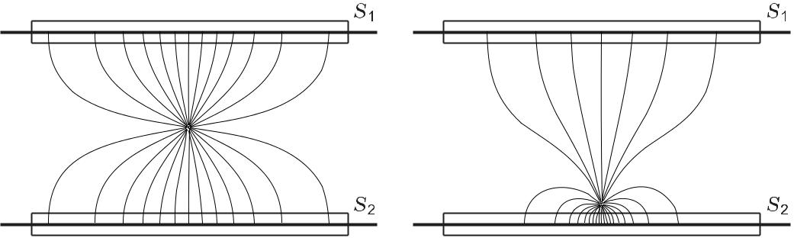

**Abbildung 3.2.:** Links: Eine Ladung*q*in der Mitte zwischen zwei Elektrodeninduziert die gleiche Ladung in beiden Elektroden. Aus dem Gaußschen Satz folgt, dass die Flächen *S*1 und *S*2 jeweils die Ladung −*q/*2 einschließen. Rechts: Befindet sich die Ladung in der Nähe der unteren Elektrode terminiert der Großteil der Feldlinien an dieser Elektrode. Daher ist die Ladung welche von *S*2 eingeschlossen ist größer als die Ladung welche von *S*1 eingeschlossen ist. [27]

|  |  |  |  |  |  |  |  |
| --- | --- | --- | --- | --- | --- | --- | --- |
| Kapitel 3. Signal Entstehung und Verstärkung | | | | | 13 | | |
|  |  |  |  |  |  |  |  |
|  |  |  |  |  |  |  |  |
|  |  |  |  |  |  |  |  |
|  |  |  |  |  |  |  |  |
|  |  |  |  |  |  |  |  |
|  |  |  |  |  |  |  |  |
|  |  |  |  |  |  |  |  |

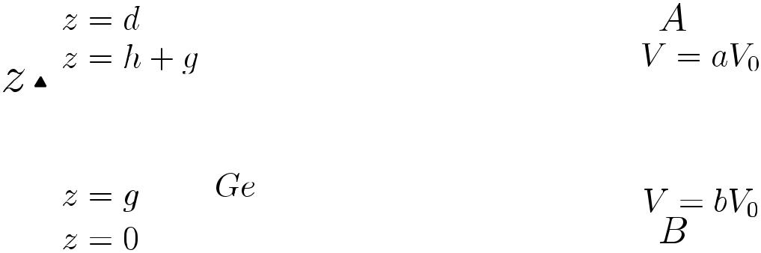

**Abbildung 3.3.:** Anordnung der Elektroden im DeLight Experiment. Annahmeeines Homogenen Feldes in x- und y-Richtung. Zwischen Elektrode und Ge-Kristall fällt das Potential von *V*0 auf *aV*0 und von *bV*0 auf 0 ab, mit 0 *< b < a <* 1.

Die Induzierte Ladung *Q* ist unabhängig vom zurückgelegten Weg der Ladung *q* sie ist ausschließlich abhängig vom Anfangs- und Endpunkt.

In Abbildung 3.3 ist der Fall eines Kristalls in dem die Ladungsträger driften können zwischen zwei Elektroden dargestellt. Der Kristall ist hierbei durch Vakuum von den Elektroden getrennt. Zwischen Elektrode und Kristall fällt bereits ein teil des Potentials ab. Daher durchlaufen die Ladungsträger im Kristall nur einen Teil des angelegten Potentials. Um die induzierte Ladung entsprechend dem Ramo-Theorem zu berechnen wird das *weigting potential* Φ bestimmt

Φ(*d*) = 1

Φ(*h* + *g*) = *a*

Φ(*g*) = *b*

Φ(0) = 0*.*

Ein Event im Detektorvolumen erzeugt eine bestimmte Anzahl von Elektron-Loch-Paaren *Neh* in der Höhe *z*0. Angenommen das Potential *V*0 ist positiv dann driften die Elektronen in Richtung der Elektrode *A* und die Löcher in Richtung der Elektrode *B*. Für die auf der Elektrode *A* induzierte Ladung *Q* ergibt sich somit nach Gleichung (3.4)

* = *eNeh*(Φ(*g*) − Φ(*z*0)) + (−*e*)*Neh*(Φ(*h* + *g*) − Φ(*z*0)) = *eNeh* (*b* − Φ(*z*0) − *a* + Φ(*z*0))

|  |  |
| --- | --- |
| = −*eNeh*(*a* − *b*)*.* | (3.4) |
| Diese ist unabhängig von der genauen Position *z*0 | des Events. (*a* − *b*) gibt den |
| von den Ladungsträgern durchlaufenen Protzentteil des Gesamten Potentials an. | |
| Entsprechend wird auf der Elektrode *B* die Ladung | *Q* = *eNeh*(*a* − *b*)induziert. |

**3.2. Luke-Verstärkung**

Die Fähigkeit Ionisationssignale einzelner Elektronen zu messen ist für die Suche nach leichter Dunkler Materie von großem Interesse. Das Rauschen im Ionisationskanal limitiert allerdings die Energieauflößung. Da das Ionisations- und Phononsignal nicht unabhängig ist, ist es möglich die Phononen zu bestimmen welche entstehen

14

wenn Ladungsträger im Kristall driften. Die Energie der sekundären Phononen ist proportional zur angelegten Driftspannung *Vb* und werden als Luke-Phononen bezeichnet. Das gesamte Phononsignal *EP* setzt sich dann aus dem der initialen Wechselwirkung und der Luke-Phononen zusammen

|  |  |  |  |  |  |  |  |
| --- | --- | --- | --- | --- | --- | --- | --- |
|  | *Edep* | |  | *δ* | |  |  |
| *EP* = |  |  | *eVb* + *E*(1− |  | ) | (3.5) |  |
|  |  |  |  |

*Vb* ist die durchlaufene Spannung der Ladungsträger, *e* die Elementarladung, *δ* dieminimale Ionisationsenergie und die mittlere Energie um eine Elektron-Loch-Paaren zu erzeugen. Die Konstante ist abhängig davon welches Material verwendet wird und ob es sich um Elektron- oder Nukleonstreuung handelt. Für Elektronstreuung an einem Germaniumkristall ist = 3 eV[24]. Die Anzahl der Elektron-Loch-Paare ist gegeben durch

|  |  |  |  |  |
| --- | --- | --- | --- | --- |
| *Neh* = | *Edep* | *.* | (3.6) |  |
|  |  |
|  |  | |  |  |

Der Ansatz bei EDELWEISS war das initiale Phononsignal nicht zu maskieren indem Biasspannungen in der Größenordnung von 1 V[28] angelegt werden. Dadurch ist es möglich aus dem gemessenen Phonon- und Ionisationssignal das Phononsignal der ursprünglichen Wechselwirkung zu berechnen.

Alternativ kann durch große Driftspannung die Anzahl von Luke-Phononen pro driftendem Ladungsträger nahezu beliebig groß gewählt werden. Das rauschen der Ausleseelektronik für das Phononsignal bleibt dabei allerdings unverändert. Dadurch wird das Signal zu Rausch Verhältnis besser umso höher die Driftspannung ist. Dabei wird jedoch die Information über das initiale Phononsignal maskiert. Die Absicht ist es auf diese weise einzelne Elektron-Loch-Paare in Germanium auflösen zu können[29].

1. **Konzept für die Prototyp Verstärkerelektronik**

**4.1. HEMT Grundlagen**

HEMTs (*high electron mobility transistor*) gehören zur Klasse der Feldeﬀekttransisto-ren unterscheiden sich allerdings in ihrem Funktionsprinzip entscheident von JFETs und MOSFETs. Das Funktionsprinzip basiert auf einer Heterostruktur zweier Halb-leiter mit unterschiedlichen Bandlücke. An der Grenzschicht zwischen einem stark n-dotierten Halbleiter mit großer Bandlücke (z.B. AlGaAs) und einem undotierten Halbleiter mit kleinerer Bandlücke (z.B. GaAs) kommt es zum *band bending* und es entsteht eine Struktur wie sie in Abbildung 4.1 dargestellt ist. Elektronen aus dem n-dotierten Material diﬀundieren in das Leitungsband auf der Seite des undotierten Materials. Dadurch entsteht entlang der Grenzfläche ein 2D-Elektronengas. Durch eine Spannung am Gate kann die Anzahl der Elektronen im Leitungsband beeinflusst werden. Da sich die Leitungs-Elektronen auf Seiten des undotierten GaAs befinden kommt es seltener zu Coulomb-Streuung was zu einer hohen Mobilität der Elektronen führt daher stammt auch der Name von Transistoren dieser Art.[30, 31]

Bisherige niederfrequente kryogene Verstärkerelektroniken basieren vorwiegend auf JFETs. Die Technik von JEFTs stößt allerdings an zwei für diesen Anwendungsbereich entscheidende Grenzen. Erstens frieren JFETs unter einer Temperatur von 100 K ein und werden idealer weise bei einer Temperatur von 130 K verwendet. Daher

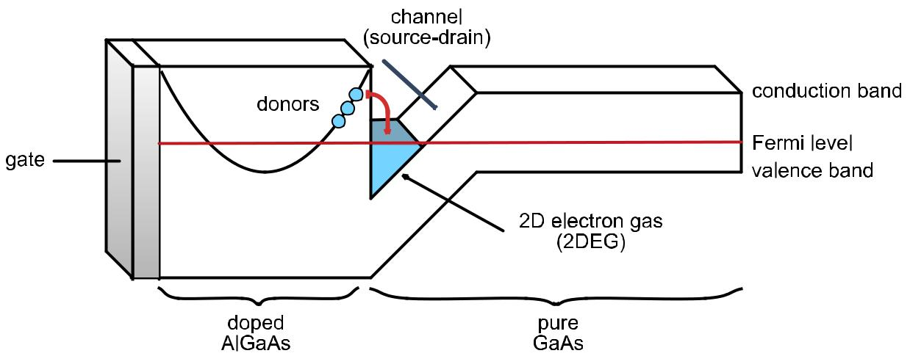

**Abbildung 4.1.:** Bandstruktur eines typischen HEMT. Elektronen aus demstark n-dotierten AlGaAs diﬀundieren in das undotierte GaAs und bilden dort ein 2D-Elektronengas. Über die Gatespannung wird die lage des Fermilevel und damit die menge and Elektronen im Leitungsband variiert.[32]

15

16

ist entweder eine Heizung im Krysotaten notwendig oder lange Kabel zwischen Ausleseelektronik und Detektor welche Auslesegeschwindigkeit und Signalqualität verringern. Zweitens das minimal mögliche rauschen liegt in der Größenordnung

√

von 1 nV*/* Hz bei einer Frequenz von 1 kHz. Das Funktionsprinzip von HEMTs und MOSFETs hingegen erlaubt es ihnen bei kryogenen Temperaturen verwendet zu werden. Diese Arten von Transistoren wurden bisher allerdings nicht verwendet aufgrund ihres hohen niederfrequenten 1*/f*-Rauschen.

Infolge aktuelle Entwicklungen von Dr. Yong Jin an der Universität Paris-Süd ist es gelungen HEMTs zu entwerfen welche vielversprechende Eigenschaften aufweisen im Gegensatz zu handelsüblichen HEMTs. Die Erste dieser Eigenschaften ist ein

√

hervorragendes 1*/f*-Rauschen von 0*,*46 nV*/* Hz bei einer Frequenz von 1 kHz und einer Temperatur von 4*,*2 K[33, 34]. Die Eingangskapazität liegt in der Größenordnung von 100 pF womit sie gut an die Detektorkapazität angepasst ist. Zweitens liegt ihre benötigte Leistung in der Größenordnung von 30 *µ*W[33] deutlich unter der von JFET dadurch ist es möglich eine größere Anzahl von Ionisationskanälen im Kryostaten zu installieren. Zuletzt sind diese HEMTs zur Anwendung bei kryogenen Temperaturen ausgelegt. Werden JFETs verwendet ist es notwendig im Kryostaten eine Heizung einzubauen diese erzeugt Schhwarzkörperstrahlung welche wiederum vom Detektor absorbiert werden kann. Außerdem muss sie von der Restlichen Anordnung isoliert werden. Die dazu verwendete Membran erzeugt zusätzliches niederfrequentes Rauschen durch ihre Schwingungen.

**4.2. Rauschen**

Elektrisches Rauschen stammt im wesentlichen daher, dass elektrische Ladung nicht kontinuierlich verteilt ist und daher statistische Eﬀekte der Ladungsträger zu Rauschen führen. Rauschen wird in der Regel als Varianz einer Strom- oder Spannungsquel-

le normiert auf das Frequenzband angegeben, die Einheit ist dann A2*/*√Hz bzw.

√

V2*/* Hz. Das minimal messbare Signal ist maßgeblich durch das vorhandene Rau-schen bestimmt. Nur wenn sich das Signal signifikant vom statistischen Rauschen unterschiedet kann es gemessen werden.[35]

**Schrotrauschen**

Schrotrauschen tritt immer dann auf wenn ein Strom durch einen n-p Übergang fließt wie es zum Beispiel bei Bipolartransistoren der Fall ist. Begründet liegt das rauschen in der statistischen Verteilung der Energie und Geschwindigkeit der Elektronen nur wenn die Energie groß genug ist und die Geschwindigkeit in Richtung des Übergangs zeigt kann die Barriere überquert werden. Daher ist der externe Strom aus vielen zufälligen Pulsen zusammengesetzt. Die Varianz auf den Strom ist für Shot Noise gegeben durch

|  |  |  |  |
| --- | --- | --- | --- |
| − | = 2*eI.* | (4.1) |  |
| *i*2 |  |

Diese Art von Rauschen ist unabhängig von der Frequenz und gehört daher dem weißem Rauschen an. Im Ersatzschaltbild wird diese Rauschen durch eine Stromquelle parallel zum Widerstand *rd* = *keIBT* des p-n-Übergang dargestellt.

|  |  |  |  |  |  |  |  |  |  |  |  |  |  |  |  |  |  |  |  |  |
| --- | --- | --- | --- | --- | --- | --- | --- | --- | --- | --- | --- | --- | --- | --- | --- | --- | --- | --- | --- | --- |
| Kapitel 4. Konzept für die Prototyp Verstärkerelektronik | | | | | | | | | | | | | | | | | | | | 17 |
|  |  |  |  |  |  |  |  |  |  |  |  |  |  |  |  |  |  |  |  |  |
|  |  |  |  |  |  |  |  |  |  |  |  |  |  |  |  |  |  |  |  |  |
|  |  |  |  |  |  |  |  |  |  |  |  |  |  |  |  |  |  |  |  |  |
|  |  |  |  |  |  |  |  |  |  |  |  |  |  |  |  |  |  |  |  |  |
|  |  |  |  |  |  |  |  |  |  |  |  |  |  |  |  |  |  |  |  |  |
|  |  |  |  |  |  |  |  |  |  |  |  |  |  |  |  |  |  |  |  |  |
|  |  |  |  |  |  |  |  |  |  |  |  |  |  |  |  |  |  |  |  |  |
|  |  |  |  |  |  |  |  |  |  |  |  |  |  |  |  |  |  |  |  |  |
|  |  |  |  |  |  |  |  |  |  |  |  |  |  |  |  |  |  |  |  |  |
|  |  |  |  |  |  |  |  |  |  |  |  |  |  |  |  |  |  |  |  |  |
|  |  |  |  |  |  |  |  |  |  |  |  |  |  |  |  |  |  |  |  |  |
|  |  |  |  |  |  |  |  |  |  |  |  |  |  |  |  |  |  |  |  |  |
|  |  |  |  |  |  |  |  |  |  |  |  |  |  |  |  |  |  |  |  |  |
|  |  |  |  |  |  |  |  |  |  |  |  |  |  |  |  |  |  |  |  |  |
|  |  |  |  |  |  |  |  |  |  |  |  |  |  |  |  |  |  |  |  |  |
|  |  |  |  |  |  |  |  |  |  |  |  |  |  |  |  |  |  |  |  |  |

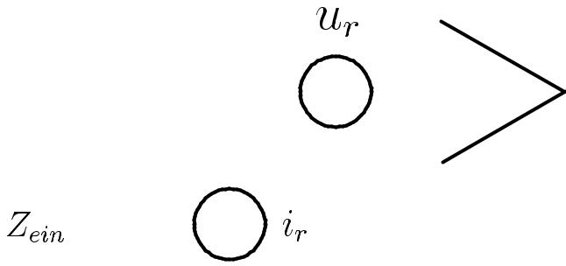

**Abbildung 4.2.:** Ersatzschaltbild des Verstärkers. Das Rauschen des Verstärkerswird in Form einer Rauschstromquelle *ir* parallel zur Eingansimpedanz und einer Rauschspannungsquelle *ur* in Reihe zum Eingang des Verstärkers Modelliert. Der Verstärker selbst ist frei von Rauschen. Indem das Rauschen Eingangsseitig betrachtet wird können verschiedene Verstärker leichter verglichen werden ohne dass die individuellen Übertragungsfunktionen berücksichtigt werden müssen.

**Wärmerauschen**

Wärmerauschen entsteht in Widerständen durch die zufällige thermische Bewegung der Elektronen und ist somit im Gegensatz zum Schrotrasuchen unabhängig von einem externen Strom. Das Wärmerauschen kann im Ersatzschaltbild entweder durch eine Stromquelle parallel zum Widerstand der Größe

|  |  |  |  |  |
| --- | --- | --- | --- | --- |
| − |  | 4*kBT* |  |  |
| *i*2 | = |  | (4.2) |  |
| *R* |  |
|  |  |  |  |

oder eine Spannungsquelle in Reihe zum Widerstand dargestellt werden.

**1/f-Rauschen**

1/f-Rauschen tritt sowohl in passiven als auch in aktiven Elementen auf und liegt in vielen Ursachen begründet unter anderem in der fluktuierenden Beweglichkeit der Ladungsträger. In FET wird 1/f-Rauschen üblicherweise als Spannungsquelle am Eingang modelliert

|  |  |  |  |  |  |
| --- | --- | --- | --- | --- | --- |
| − |  | *K* |  |  |  |
| *e*2 | = |  | *.* | (4.3) |  |
| *fb* |  |
|  |  |  |  |  |

Der Parameter *K* ist abhängig vom Bauteil und eine Funktion des Stroms. Der Parameter *b* liegt in der Regel nahe bei 1, daher der Name dieser Rauschart.

**Verstärker Rauschen**

Das Rauschen des Verstärkers wird wie in Abb.4.2 durch die eingangs seitige Span-nungsquelle *ur* in Reihe zum Verstärker und einer eingangs seitigen Stromquelle *ir* parallel zur Eingangsimpedanz modelliert. Die Spannungsquelle wird als ein1/f-Rauschen und ein Konstantes weißen Rauschen modelliert[36]

|  |  |  |  |  |
| --- | --- | --- | --- | --- |
| *ur*2= | *A*2 | + *uw*2 | (4.4) |  |
| *f* |  |
|  |  |  |  |

18

Parallel zur Eingangsimpedanz ist die Rauschstromquelle *ir* deren Rauschen gemäß

|  |  |
| --- | --- |
| *ir*2= *a* + *bf* + *cf*2 | (4.5) |

modelliert wird[32]. Diese beschreibt den Anteil des Rauschen welcher von der Eingangsimpedanz abhängig ist und führt zu dem Spannungsrauschen

|  |  |
| --- | --- |
| *uri*2= *Zein*2*ir*2*.* | (4.6) |

Es wird angenommen, dass die einzelnen Rauscharten unabhängig voneinander sind und werden daher quadratisch addiert. Das gesamte Rauschen ergibt sich somit aus dem Verstärker Rauschen, welches das thermische Rauschen beinhaltet und dem Schrot aufgrund des Leckstrom zu

|  |  |  |  |  |  |  |  |  |  |  |  |  |  |  |  |
| --- | --- | --- | --- | --- | --- | --- | --- | --- | --- | --- | --- | --- | --- | --- | --- |
| *uges* = | *A*2 | | + *uw*2 + *Zein*2(*ir*2 + *iSchrot*) | | | | |  |  |  |  |  |  | (4.7) |  |
| *f* | |  |  |  |  |  |  |  |
| = | 4*π*2*C*2 | ! *f*2 + *A*2 | | | + | 4*π*2*C*2 | ! | *f* + *uw*2 | | | + *c* | (4.8) |  |
|  |  |  |
|  | *a* + 2*eILeck* | | | 1 | |  |  | *b* |  | 1 | |  |  |  |  |
|  |  |  | *ges* |  |  |  |  | *ges* |  |  |  |  |  |  |  |

**4.3. Kalte Elektronik**

Der experimentelle Aufbau fordert, dass die kalte Elektronik für den Ionisationskanal einen sehr kleine Ladung in Form eines sehr kleinen und kurzen Strom verstärkt welcher im Kryostaten bei ∼ 20 mK entsteht. Damit dieser digitalisiert werden kann ist ein Impedanzwandler notwendig um die Quelle nicht zu belasten. Dazu werden in der Regel Ladungsverstärker verwendet[37]. Diese wandeln ein Ladungsmenge in eine dazu proportionales Spannungssignal um.

Durch die Verwendung von HEMTs ist eine komplette kryogene Verstärkerelektronik bei 4 K möglich. Diese hat den Vorteil des niedrigen Rauschen der HEMTs sowie ihr geringer Leistungsverbrauch. Zusätzlich kann das Signal in unmittelbar nähe zum Detektor ausgelesen werden. Dadurch ist das Signal weniger anfällig für Störungen durch die langen Kabel aus dem Kryostaten heraus.

Das Schaltbild der Ausleseelektronik ist in Abbildung 4.3 dargestellt und ist eine Form eines Ladungsverstärkers. Bei einem Event entsteht eine bestimmte Anzahl von Elektron-Loch-Paaren abhängig von der deponierten Energie und dem Detek-tormaterial. Bei Germanium Kristallen entsteht ein Elektron-Loch-Paar pro ∼ 3 eV deponierter Energie.

Der Detektor wird entsprechend dem Ramo-Theorem im Ersatzschaltbild durch eine Stromquelle parallel zur Detektorkapazität dargestellt. Der Signalstrom ist nach Gleichung (3.2) abhängig von der Driftgeschwindigkeit. In Germanium beträgt diese abhängig von der angelegten Biasspannung mehrere cm*/*µs[38]. Um in einem ∼ 2 cm dicken Detektor den genauen Stromverlauf zu verfolgen ist somit ein Verstärker mit einer Bandbreite von mehreren MHz notwendig. Der genaue Verlauf ist allerdings für die Energiebestimmung uninteressant. Weshalb wir uns auf den Bereich zwischen *DC* −100 kHzbeschränken. Daher wird der Signalstrom als Deltapeak modelliertwerden

|  |  |
| --- | --- |
| *isig*(*t*) = *Qδ*(*t*) =−*eNeh*(*a* − *b*)*δ*(*t*)*.* | (4.9) |

*Q* ist die Ladung welche gemäß dem Ramo-Theorem Gleichung (3.4) in der Elektrode induziert wird.

|  |  |  |  |  |  |  |  |  |  |  |  |  |  |  |  |  |  |  |  |  |  |  |  |  |  |  |  |  |  |  |  |  |  |  |  |  |
| --- | --- | --- | --- | --- | --- | --- | --- | --- | --- | --- | --- | --- | --- | --- | --- | --- | --- | --- | --- | --- | --- | --- | --- | --- | --- | --- | --- | --- | --- | --- | --- | --- | --- | --- | --- | --- |
| Kapitel 4. Konzept für die Prototyp Verstärkerelektronik | | | | | | | | | | | | | | | | | | | | | | | | | | | 19 | | | | | | | | | |
|  |  |  |  |  |  |  |  |  |  |  |  |  |  |  |  |  |  |  |  |  |  |  |  |  |  |  |  |  |  |  |  |  |  |  |  |  |
|  |  |  |  |  |  |  |  |  |  |  |  |  |  |  |  |  |  |  |  |  |  |  |  |  |  |  |  |  |  |  |  |  |  |  |  |  |
|  |  |  |  |  |  |  |  |  |  |  |  |  |  |  |  |  |  |  |  |  |  |  |  |  |  |  |  |  |  |  |  |  |  |  |  |  |
|  |  |  |  |  |  |  |  |  |  |  |  |  |  |  |  |  |  |  |  |  |  |  |  |  |  |  |  |  |  |  |  |  |  |  |  |  |
|  |  |  |  |  |  |  |  |  |  |  |  |  |  |  |  |  |  |  |  |  |  |  |  |  |  |  |  |  |  |  |  |  |  |  |  |  |
|  |  |  |  |  |  |  |  |  |  |  |  |  |  |  |  |  |  |  |  |  |  |  |  |  |  |  |  |  |  |  |  |  |  |  |  |  |
|  |  |  |  |  |  |  |  |  |  |  |  |  |  |  |  |  |  |  |  |  |  |  |  |  |  |  |  |  |  |  |  |  |  |  |  |  |
|  |  |  |  |  |  |  |  |  |  |  |  |  |  |  |  |  |  |  |  |  |  |  |  |  |  |  |  |  |  |  |  |  |  |  |  |  |
|  |  |  |  |  |  |  |  |  |  |  |  |  |  |  |  |  |  |  |  |  |  |  |  |  |  |  |  |  |  |  |  |  |  |  |  |  |
|  |  |  |  |  |  |  |  |  |  |  |  |  |  |  |  |  |  |  |  |  |  |  |  |  |  |  |  |  |  |  |  |  |  |  |  |  |
|  |  |  |  |  |  |  |  |  |  |  |  |  |  |  |  |  |  |  |  |  |  |  |  |  |  |  |  |  |  |  |  |  |  |  |  |  |
|  |  |  |  |  |  |  |  |  |  |  |  |  |  |  |  |  |  |  |  |  |  |  |  |  |  |  |  |  |  |  |  |  |  |  |  |  |
|  |  |  |  |  |  |  |  |  |  |  |  |  |  |  |  |  |  |  |  |  |  |  |  |  |  |  |  |  |  |  |  |  |  |  |  |  |
|  |  |  |  |  |  |  |  |  |  |  |  |  |  |  |  |  |  |  |  |  |  |  |  |  |  |  |  |  |  |  |  |  |  |  |  |  |
|  |  |  |  |  |  |  |  |  |  |  |  |  |  |  |  |  |  |  |  |  |  |  |  |  |  |  |  |  |  |  |  |  |  |  |  |  |
|  |  |  |  |  |  |  |  |  |  |  |  |  |  |  |  |  |  |  |  |  |  |  |  |  |  |  |  |  |  |  |  |  |  |  |  |  |
|  |  |  |  |  |  |  |  |  |  |  |  |  |  |  |  |  |  |  |  |  |  |  |  |  |  |  |  |  |  |  |  |  |  |  |  |  |
|  |  |  |  |  |  |  |  |  |  |  |  |  |  |  |  |  |  |  |  |  |  |  |  |  |  |  |  |  |  |  |  |  |  |  |  |  |
|  |  |  |  |  |  |  |  |  |  |  |  |  |  |  |  |  |  |  |  |  |  |  |  |  |  |  |  |  |  |  |  |  |  |  |  |  |
|  |  |  |  |  |  |  |  |  |  |  |  |  |  |  |  |  |  |  |  |  |  |  |  |  |  |  |  |  |  |  |  |  |  |  |  |  |
|  |  |  |  |  |  |  |  |  |  |  |  |  |  |  |  |  |  |  |  |  |  |  |  |  |  |  |  |  |  |  |  |  |  |  |  |  |

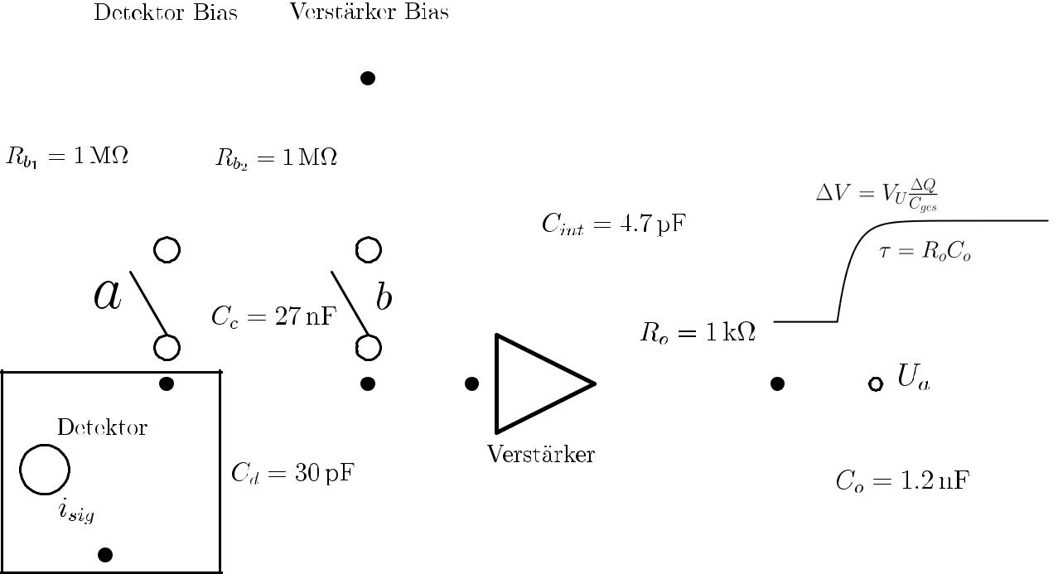

**Abbildung 4.3.:** Das Design der Kalte Elektronik entspricht dem eines La-dungsverstärkers. Der Detektor ist durch sein Ersatzschaltbild entsprechend dem Ramo-Theorem als Stromquelle parallel zur Detektorkapazität dargestellt. Der Verstärker ist vereinfacht als Dreieck dargestellt. Nicht eingezeichnet ist die Versorgungsspannung des Verstärkers und die Spannung zum schalten der Relais.

Um den kurzen Signalstrom zu messen wird dieser auf den zur Stromquelle parallelen Kapazität integriert. Sodass ein stufenförmiges Spannungssignal entsteht.

Die Schalter dienen dazu die Kapazitäten vor zu spannen damit am Detektor und am Eingang des Verstärkers die gewünschten Biasspannungen anliegen. Im Normalbetrieb sind die Schalter oﬀen. Dies hat den Vorteil, dass eine sehr große Eingangsimpedanz möglich ist und zusätzlich das Rauschen der Spannungsquellen und der Biaswider-stände nicht zum Signal hinzu kommen.

Da der Detektor und der Verstärkereingang in der Regel auf unterschiedlichen DC Level liegen ist die Koppelkapazität *Cc* notwendig. Da die Kapazität *Cc* das Signal allerdings wider diﬀerenziert ist eine weitere Kapazität *Cint* notwendig welche das Signal am Eingang des Verstärkers integriert. Die Koppelkapazität belastet das Signal gemäß

|  |  |  |  |  |  |  |
| --- | --- | --- | --- | --- | --- | --- |
| *Ue* | = | *Cc* | *Cint Cc* | 1*.* | (4.10) |  |
|  |  | ≈ |  |
| *Us* | *Cc* + *Cint* |  |

Das heißt die Koppeleﬃzienz geht gegen 1 wenn die Koppelkapazität deutlich größer gewählt wird als die Kapazität *Cint*.

Die Fouriertransformation des Signalstroms ist *isig*(*f*) = *Q*. Durch Multiplikation mit der Eingangsimpedanz bei geschlossenen Schalter *a* und oﬀenem Schalter *b* erhalten wir das Spannungssignal

|  |  |  |  |  |  |
| --- | --- | --- | --- | --- | --- |
| *Usig*(*f*) = *isig*(*f*)*Zein* = *isig*(*Rb*||*ZCges* ) = | *Q* | *Rb* | *.* | (4.11) |  |
|  |  |
| 1 + *j*2*πf CgesRb* |  |

20

Die Kapazität *Cges* ist die Gesamtkapazität aus der Detektorkapazität *Cd*, der Kop-pelkapazität *Cc*, und der Kapazität *Cint*

|  |  |  |  |  |
| --- | --- | --- | --- | --- |
| *Cges* = *Cd* + | *CcCint* | *Cint Cc* | *Cd* + *Cint.* |  |
|  | ≈ |  |
| *Cint* + *Cc* |  |

Im Zeitraum erhalten wir dann für das Spannungssignal

|  |  |  |  |  |  |
| --- | --- | --- | --- | --- | --- |
| *Usig*(*t*) = |  | *Q e*−*RbCges* Θ(*t*)*.* | | | |
|  |  |  |  | *t* | |
|  |  |  |  |  |  |
|  | *Cges* | | | | |

(4.12)

(4.13)

|  |  |  |  |  |
| --- | --- | --- | --- | --- |
| Wie erwartet kommt es also zu einem Sprung dessen Höhe *Q/Cges* | | | die relevante |  |
| Information über die Anzahl der Ladungsträger und damit der deponierten Energie | | | |  |
| enthält. Die Stufe fällt allerdings mit der Zeitkonstante *τ* = *RbCges* | | | exponentiell |  |
| ab. Im normalen betrieb ist jedoch auch der Schalter *a* geöﬀnet. Dies entspricht | | | |  |
| *Rb* →infdas heißt | | |  |  |
|  | *Q* | |  |  |
| *Usig*(*t*)→ *Usig*(*t*) = |  | Θ(*t*)*.* | (4.14) |  |
| *Cges* |  |

Da die Stufe somit nicht mehr abklingt ist es notwendig das DC Level in bestimmten Zeitintervallen durch schließen der Schalter zurückzusetzen.

Durch einen Tiefpass am Ausgang des Verstärkers wird das Frequenzband auf den interessanten Bereich *DC* − 100 kHz eingeschränkt. Dies verbessert das Signal zu Rausch Verhältnis und verhindert gleichzeitig, dass hochfrequente Schwingungen über die langen Kabel auf den Eingang des Verstärkers Rückkoppeln wodurch der Verstärker anfangen kann zu oszillieren. Die Grenzfrequenz ist gegeben durch

|  |  |  |  |
| --- | --- | --- | --- |
| *f*−3 db = | 1 | (4.15) |  |
| 2*πRoCo* |  |

Die Form des Signals nach dem Verstärker und dem Tiefpass lässt sich am einfachsten bestimmen wenn wir wieder von Gleichung (4.11) ausgehen und zum Schluss den Widerstand *Rb* gegen unendlich gehen lassen um das verhalten bei oﬀenem Schalter zu erhalten. Indem wir also Gleichung (4.11) mit der Übertragungsfunktion des Verstärkers *α*(*f*) und des Tiefpass multiplizieren erhalten wir

|  |  |  |  |  |  |  |  |
| --- | --- | --- | --- | --- | --- | --- | --- |
| *Usig*(*f*) = | *Q* | *Rb* | *α*(*f*) | 1 | *.* | (4.16) |  |
|  |  |  |
| 1 + *j*2*πf CgesRb* | 1 + *j*2*πf CoRo* |  |

Der Verstärker verhält sich auch wie ein Tiefpass dessen Grenzfrequenz allerdings deutlich größer ist. Daher kann die Übertrangungsfunktion des Verstärkers als konstant angenommen werden *α*(*f*) = *VU* in dem von uns betrachteten Frequenzband. Durch die Rücktransformation erhalten wir schließlich

|  |  |  |  |
| --- | --- | --- | --- |
| *Q* | (1 − *e*−*t/RoCo* )*.* |  |  |
| *Usig*(*t*) = *VU Cges* | (4.17) |  |

In der Abbildung 4.3 ist die Form des Ausgangssignals rechts im Bild dargestellt.

|  |  |
| --- | --- |
| Kapitel 4. Konzept für die Prototyp Verstärkerelektronik | 21 |
|  |  |

**4.4. Verstärker**

Die Anforderungen an den Verstärker sind eine hohe Eingangsimpedanz damit das Signal nicht belastet wird und eine möglichst große Spannungsverstärkung nah am Detektor um ein optimales Signal zu Rausch Verhältnis zu gewährleisten. Für den Verstärker wird die Schaltung wie sie in Abbildung 4.4 links dargestellt ist verwendet, Sourceschaltung[39] genannt. In dieser Schaltung wird das Gate des HEMT *T* als Eingang verwendet. In das Gate fließt fast kein Strom daher wird der Eingangswiderstand als unendlich angesehen. Wie bei FETs müss allerdings auch bei HEMTs die parasitären Gate-Drain und Gate-Source Kapazitäten berücksichtigt werden. Da es sich bei der Sourceschaltung zusätzlich um einen invertierenden Verstärker handelt muss der Millereﬀekt berücksichtigt werden. Dieser beschreibt die eﬀektive Vergrößerung der Gate-Drain Kapazität aufgrund der Spannungsverstärkung

|  |  |  |  |  |  |  |  |  |  |  |  |  |  |  |  |  |  |  |  |  |  |  |  |  |  |  |  |  |  |  |  |  |  |  |  |  |  |  |  |  |  |  |
| --- | --- | --- | --- | --- | --- | --- | --- | --- | --- | --- | --- | --- | --- | --- | --- | --- | --- | --- | --- | --- | --- | --- | --- | --- | --- | --- | --- | --- | --- | --- | --- | --- | --- | --- | --- | --- | --- | --- | --- | --- | --- | --- |
| *VU* | | | | | | | | | | | | | | | | | | | | | | | | | | | | | | | | | | |  |  |  |  |  |  |  |  |
|  |  |  |  |  |  |  |  |  |  |  |  |  |  |  |  |  |  |  |  |  |  |  |  | *CM* = (1 +|*VU* |)*Cgd.* | | | | | | | | | | | (4.18) | | | | | | |  |
|  |  |  |  |  |  |  |  |  |  |  |  |  |  |  |  |  |  |  |  |  |  |  |  |  |  |  | Eingangskapazität | | | | | | | | 127 pF | | | | |  |  |  |
|  |  |  |  |  |  |  |  |  |  |  |  |  |  |  |
|  |  |  |  |  |  |  |  |  |  |  |  |  |  |  |  |  |  |  |  |  |  |  |  |  | Ausgangswiderstand (10 kHz) | | | | | | | | | | 1167 | | | | | | |  |
|  |  |  |  |  |  |  |  |  |  |  |  |  |  |  |  |  |  |  |  |  |  |  |  |  |  |  | Transkonduktanz | | | | | | | | 410 mS | | | | | | |  |
|  |  |  |  |  |  |  |  |  |  |  |  |  |  |  |  |  |  |  |  |  |  |  |  |  |  |  | Grenzfrequenz Tiefpass | | | | | | | | 1*,*99 MHz | | | | | | |  |
|  |  |  |  |  |  |  |  |  |  |  |  |  |  |  |  |  |  |  |  |  |  |  |  |  |  |  | Gate Leckstrom | | | | | | | | ∼ 1 µA | | | | | | |  |
|  |  |  |  |  |  |  |  |  |  |  |  |  |  |  |  |  |  |  |  |  |  |  |  |  |  |  | Leistung im Warmen | | | | | | | | 4*,*1 mW | | | | | | |  |
|  |  |  |  |  |  |  |  |  |
|  |  |  |  |  |  |  |  |  |  |  |  |  |  |  |  |  |  |  |  |  |  |  |  |  |  |  | Leistung im Kryostat | | | | | | | | 4*,*5 mW | | | | | | |  |
|  |  |  |  |  |  |  |  |  |  |  |  |  |  |  |
|  |  |  |  |  |  |  |  |  |  |  |  |  |  |  |  |  |  |  |  |  |  |  |  |  |
|  |  |  |  |  |  |  |  |  |  |  |  |  |  |  |  |  |  |  |  |  |  |  |  |  |  |  |  |  |  |  |  |  |  |  |  |  |  |  |  |  |  |  |
|  |  |  |  |  |  |  |  |  |  |  |  |  |  |  |  |  |  |  |  |  |  |  |  |  |  |  |  |  |  |  |  |  |  |  |  |  |  |  |  |  |  |  |
|  |  |  |  |  |  |  |  |  |  |  |  |  |  |  |  |  |  |  |  |  |  |  |  |  |  |  |  |  |  |  |  |  |  |  |  |  |  |  |  |  |  |  |
|  |  |  |  |  |  |  |  |  |  |  |  |  |  |  |  |  |  |  |  |  |  |  |  |  |  |  |  |  |  |  |  |  |  |  |  |  |  |  |  |  |  |  |
|  |  |  |  |  |  |  |  |  |  |  |  |  |  |  |  |  |  |  |  |  |  |  |  |  |  |  |  |  |  |  |  |  |  |  |  |  |  |  |  |  |  |  |
|  |  |  |  |  |  |  |  |  |  |  |  |  |  |  |  |  |  |  |  |  |  |  |  |  |  |  |  |  |  |  |  |  |  |  |  |  |  |  |  |  |  |  |
|  |  |  |  |  |  |  |  |  |  |  |  |  |  |  |  |  |  |  |  |  |  |  |  |  |  |  |  |  |  |  |  |  |  |  |  |  |  |  |  |  |  |  |
|  |  |  |  |  |  |  |  |  |  |  |  |  |  |  |  |  |  |  |  |  |  |  |  |  |  |  |  |  |  |  |  |  |  |  |  |  |  |  |  |  |  |  |
|  |  |  |  |  |  |  |  |  |  |  |  |  |  |  |  |  |  |  |  |  |  |  |  |  |  |  |  |  |  |  |  |  |  |  |  |  |  |  |  |  |  |  |
|  |  |  |  |  |  |  |  |  |  |  |  |  |  |  |  |  |  |  |  |  |  |  |  |  |  |  |  |  |  |  |  |  |  |  |  |  |  |  |  |  |  |  |
|  |  |  |  |  |  |  |  |  |  |  |  |  |  |  |  |  |  |  |  |  |  |  |  |  |  |  |  |  |  |  |  |  |  |  |  |  |  |  |  |  |  |  |

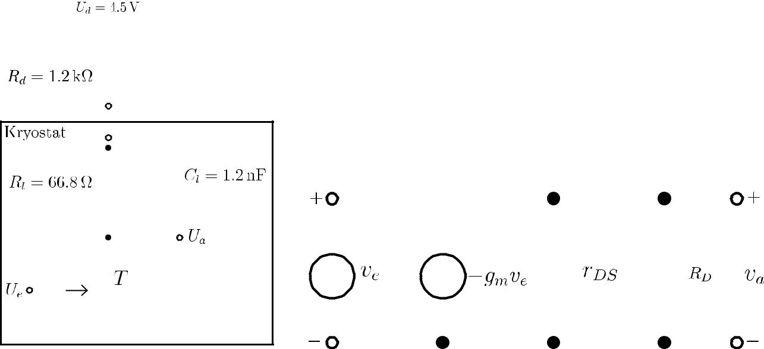

**Abbildung 4.4.:** Links: Schaltbild des Verstärkers mit Aufteilung in Raum-temperatur und Kryostat Anteil. Rechts oben: Wichtige Parameter berechnet aus den Angaben im Datenblatt zu dem handelsüblichen HEMT ATF-54143[40]. Rechts unten: Ersatzschaltbild des links dargestellten Verstärkers.

Für die Eingangskapazität gilt also *Ce* = *Cgs* + *CM* .

Das Ersatzschaltbild ist in Abbildung 4.4 rechts unten dargestellt. Der Transistor wird durch eine spannungsgesteuerte Stromquelle ersetzt. Dieser wandelt die Ein-gangspannung mittels der Transkonduktanz *gm* in einen dazu proportionalen Strom. Für die Spannungsverstärkung ergibt sich

|  |  |  |  |  |  |  |  |  |  |  |  |  |  |  |  |  |  |  |  |
| --- | --- | --- | --- | --- | --- | --- | --- | --- | --- | --- | --- | --- | --- | --- | --- | --- | --- | --- | --- |
| *V* |  | = | *va* | = | − | (*rDS*||*RD*)*gmve* | = | − | (*r* | *DS*|| | *R* |  | )*g* | *g* | *R* |  | *.* | (4.19) |  |
|  |  |  |  |  |  |
|  | *U* |  | *ve* | | *ve* | |  |  | *D* |  | *m* ≈ − *m* |  | *D* |  |  |  |

Der Widerstand *RD* ist eine Kombination aus den Widerständen und Kapazitäten *Rd* , *Rl*, *Cl* und daher Frequenzabhängig. In dem interessanten Bereich DC−10 kHzist er allerdings nahezu konstant.

|  |  |  |  |  |
| --- | --- | --- | --- | --- |
| *RD* = *Rl* + | *Rd* | ≈ *Rl* + *Rd* | (4.20) |  |
| 1 + 2*πRdClf* |  |

Die Verstärkung hängt somit entscheidend von der Transkonduktanz, welche in der Regel stark Temperaturabhängig ist, und dem Drainwiderstand *RD* ab. Um

22

die Abhängigkeit der Verstärkung von der Transkonduktanz und dadurch von der Temperatur aufzuheben wird oftmals ein teil des Ausgangssignal auf den Eingang rückgekoppelt. Auf kosten einer kleineren Verstärkung wird diese dadurch stabilisiert. Aufgrund der nur sehr kleinen Temperaturschwankungen im Kryostaten ist dies hier nicht notwendig und birgt eher das Risiko, dass der Verstärker anfängt zu schwingen. Durch das vergrößern des Widerstand *RD* kann die Verstärkung nicht beliebig groß gewählt werden, da man sonst an den Rand des Ausgangskennlinienfeld gerät, d.h. am Transistor fällt eine zu kleiner Spannung ab und es fließt ein zu kleiner Strom.

Der Ausgangswiderstand ist gegeben durch

|  |  |  |  |
| --- | --- | --- | --- |
| *ua* | = *rDS*||*RD* ≈ *RD.* |  |  |
| *Ra* = *ia* | (4.21) |  |

Der Großteil des Drainwiderstand ist außerhalb des Kryostat dadurch wird die Leistung welche innerhalb des Kryostaten verbraucht wird minimiert. Die Leistung spielt eine entscheidende Rolle dabei wie viele Detektoren im Kryostaten betrieben werden können.

Die Kombination aus *Rl* und *Cl* bildet zusammen einen Tiefpass mit der Grenzfrequenz

|  |  |  |  |
| --- | --- | --- | --- |
| *f*−3 db = | 1 | (4.22) |  |
| 2*πRlCl* |  |

Dadurch bleibt der interessante Frequenzbereich unbeeinflusst aber es wird verhindert, dass hochfrequente Schwingungen über die Kabel zurück auf den Eingang des Ver-stärkers koppeln. Die Größe der Grenzfrequenz ist durch die verfügbaren Kapazitäten und durch die Leistung welche im Kryostat verbraucht werden soll begrenzt.

**4.5. Experimenteller Aufbau**

Das Ziel des Versuchsaufbaus ist es die Verstärkung und das Rauschen der Elektro-nik aufzunehmen unter möglichst ähnlichen Bedingungen wie sie beim Einsatz im Kryostaten mit einem Detektor gegeben sind. Dazu wird die kalte Elektronik wie sie in den Abschnitten 4.3 und 4.4 dargestellt ist verwendet. Für den Verstärker wurde eine Auswahl verschiedener handelsüblicher HEMTs verwendet.

Um die Handhabung der kalten Elektronik zu vereinfachen gibt es die in Abbildung 4.5 gezeigte warme Elektronik. Mit dem dreistufigen Kippschalter werden die Relais geschaltet. Die Spannung *Ud* und der Widerstand *Rd* ist der Teil des Verstärkers welcher in Abbildung 4.4 außerhalb des Kryostaten ist. Mit den −1*,*5 V und dem 100 k Potentiometer lässt sich die gewünschte Verstärker Biasspannung eingestellt. Um das Rauschen zu minimieren und um Rückkopplung über die Spannungsquelle zu vermeiden wird die Drainspannung und die Verstärker Biasspannung mit unabhän-gigen Batterien versorgt. Die Spannungen zum Schalten der Relais werden mittels Generator aufgebracht. Im Warmen befindet sich außerdem ein Oszilloskop mit welchem das in Abbildung 4.3 dargestellte Ausgangssignal aufgenommen wird. Und ein Signalgenerator mit welchem ein künstliches Signal einer bestimmten Frequenz erzeugt werden kann um die Verstärkung zu bestimmen. Die Detektor Biasspannung ist für die Funktionsweise der Elektronik unbedeutend und wurde daher auf 0 V gesetzt. In Abbildung 4.6 sind Bilder der kalten Elektronik (oben Vorder- und Rückansicht) sowie der warmen Elektronik (unten) gezeigt.

|  |  |  |  |  |  |  |  |  |  |  |  |  |  |  |  |  |  |  |  |  |
| --- | --- | --- | --- | --- | --- | --- | --- | --- | --- | --- | --- | --- | --- | --- | --- | --- | --- | --- | --- | --- |
| Kapitel 4. Konzept für die Prototyp Verstärkerelektronik | | | | | | | | | | | | | | | | | | | | 23 |
|  |  |  |  |  |  |  |  |  |  |  |  |  |  |  |  |  |  |  |  |  |
|  |  |  |  |  |  |  |  |  |  |  |  |  |  |  |  |  |  |  |  |  |
|  |  |  |  |  |  |  |  |  |  |  |  |  |  |  |  |  |  |  |  |  |
|  |  |  |  |  |  |  |  |  |  |  |  |  |  |  |  |  |  |  |  |  |
|  |  |  |  |  |  |  |  |  |  |  |  |  |  |  |  |  |  |  |  |  |
|  |  |  |  |  |  |  |  |  |  |  |  |  |  |  |  |  |  |  |  |  |
|  |  |  |  |  |  |  |  |  |  |  |  |  |  |  |  |  |  |  |  |  |
|  |  |  |  |  |  |  |  |  |  |  |  |  |  |  |  |  |  |  |  |  |
|  |  |  |  |  |  |  |  |  |  |  |  |  |  |  |  |  |  |  |  |  |
|  |  |  |  |  |  |  |  |  |  |  |  |  |  |  |  |  |  |  |  |  |
|  |  |  |  |  |  |  |  |  |  |  |  |  |  |  |  |  |  |  |  |  |
|  |  |  |  |  |  |  |  |  |  |  |  |  |  |  |  |  |  |  |  |  |
|  |  |  |  |  |  |  |  |  |  |  |  |  |  |  |  |  |  |  |  |  |
|  |  |  |  |  |  |  |  |  |  |  |  |  |  |  |  |  |  |  |  |  |

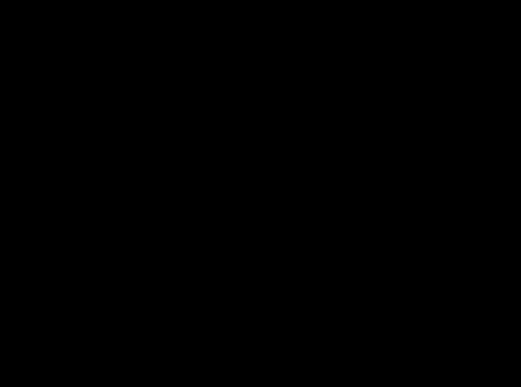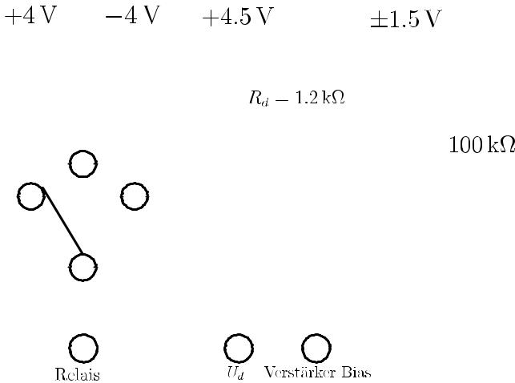

**Abbildung 4.5.:** Schaltbild der warmen Elektronik mit einem dreistufigen Schal-ter zum schalten der Relais, dem Drainwiderstand des Verstärkers und einem Potentiometer um die Biasspannung am Gate des Verstärkers einzustellen.

Die Kühlung der kalten Elektronik findet mit flüssigem Stickstoﬀ statt. Dabei wird auf eine aufwendige Temperaturregelung verzichtet weshalb nur das Verhalten bei Raumtemperatur und flüssig Stickstoﬀ Temperatur untersucht wird. Schließlich befindet sich die kalte Elektronik in einem Faraday-Käfig um sie gegenüber elektro-magnetischer Strahlung abzuschirmen. Allerdings kann elektromagnetische Strahlung trotzdem über die langen Kabel zur Versorgung der Biasspannung und Drainspannung in die Elektronik gelangen.

Um den Aufbau so authentisch wie möglich zu gestalten in der kalten Elektronik ein *dummy detector* eingebaut. Dieser entspricht einer Kapazität zu Ground der selbenGröße wie die Detektorkapazität *Cd*.

Die Daten der kalten Elektronik werden für verschiedenen handelsübliche HEMTs aufgenommen.

24

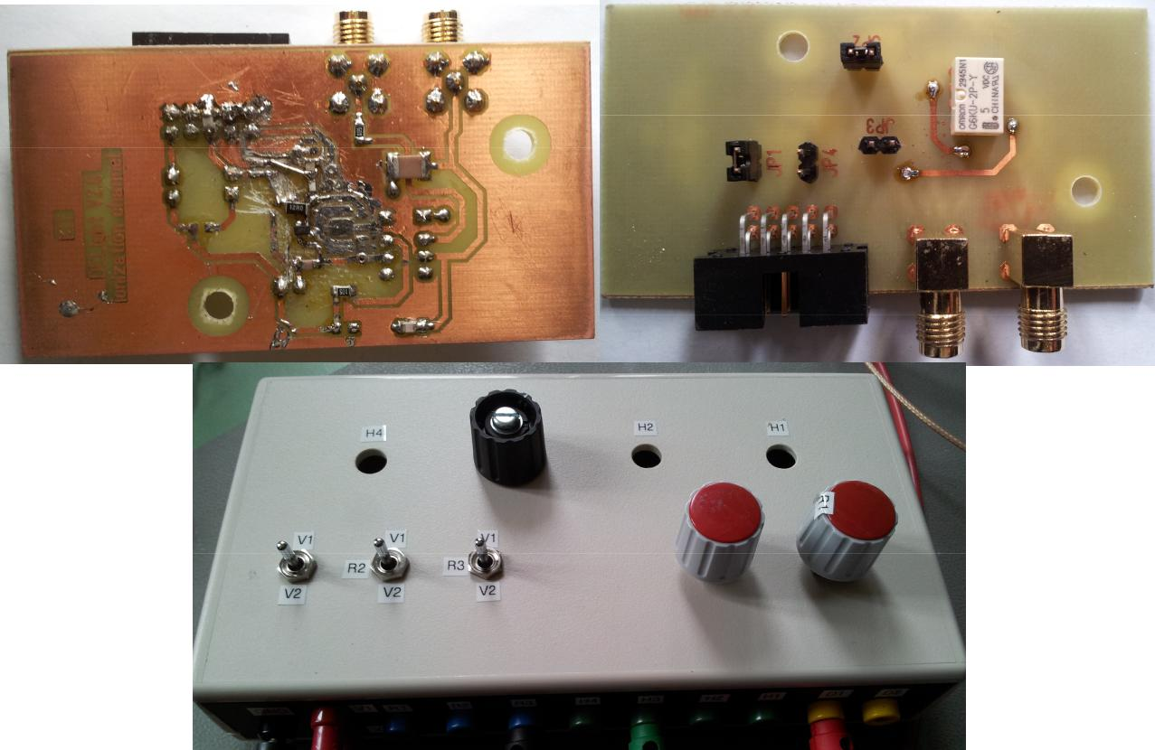

**Abbildung 4.6.:** Bilder der warmen und kalten Elektronik. Oben rechts: Rück-

seite der kalten Elektronik. Oben link: Vorderseite der kalten Elektronik. Unten:

Warme Elektronik im Gehäuse.

1. **Auswertung der aufgenommenen Daten**

Eine Prototyp Verstärkerelektronik nach dem in Kapitel 4 dargestellten Konzept wurde angefertigt und ist in Abbildung 4.6 zu sehen. In diesem Kapitel gehe ich auf die damit aufgenommenen Daten ein.

Im Vorfeld muss allerdings erwähnt werden, dass die Auswahl der verwendeten handelsüblichen HEMTs alle unter einem enorm großen Leckstrom leiden. Die Datenblätter geben Ströme in der Größenordnung von 1−10 µA bei Raumtemperatur an [40, 41, 42]. Das heißt bei geöﬀneten Relais entladen sich die Kondensatoren zu schnell sodass der Verstärker aus seinem Arbeitspunkt heraus driftet. Grob überschlagen ergibt sich für die Zeitkonstante der Kondensatorentladung

|  |  |  |  |  |  |  |  |
| --- | --- | --- | --- | --- | --- | --- | --- |
| *τ* = *RC* = | *UBias* | *C* = | 100 mV100 pF |  | = 10 µs*.* | (5.1) |  |
|  | 1 µA | |  |
|  | *ILeck* | |  |  |  |

Daher werden die Messungen bei Raumtemperatur mit geschlossenen Relais durch-geführt. Mit kleiner werdenden Temperaturen nimmt der Leckstrom allerdings ab sodass es bei flüssig Stickstoﬀ Temperaturen möglich war den HEMT ATF-54143 bei oﬀenen Relais zu operieren. Sind die Relais der kalten Elektronik geschlossen muss insbesondere berücksichtigt werden, dass thermisches Rauschen der Widerstände hinzu kommt und dass die Kombination aus der Koppelkapazität *Cc* und Biaswi-derstand *Rb* einen Hochpass mit der Grenzfrequenz *f*−3 db = 1*/*2*πRbCc* = 5*,*9 Hz darstellen. Durch größere Wahl des Biaswiderstand könnten beide Eﬀekte weiter minimiert werden.

**5.1. Temperatur- und Frequenzabhängigkeit der Verstärkung**

Um die Temperaturabhängigkeit und die Frequenzabhängigkeit der Verstärkung zu bestimmen wird ein Signalgenerator an der kalte Elektronik angeschlossen wo im Normalfall der Detektor angeschlossen wird. Mit dem Signalgenerator können Sinussignale verschiedener Frequenzen erzeugt werden. Das vom Signalgenerator erzeugte Eingangssignal sowie das Ausgangssignal des Verstärkers werden mit dem Oszilloskop aufgenommen. Die Aufgenommenen Datenspuren werden geglättet um bursts des Signalgenerator zu entfernen. Danach wird aus dem Verhältnis der Amplituden von Ausgangs- und Eingangssignal die Verstärkung bei gegebener Frequenz bestimmt.

25

26

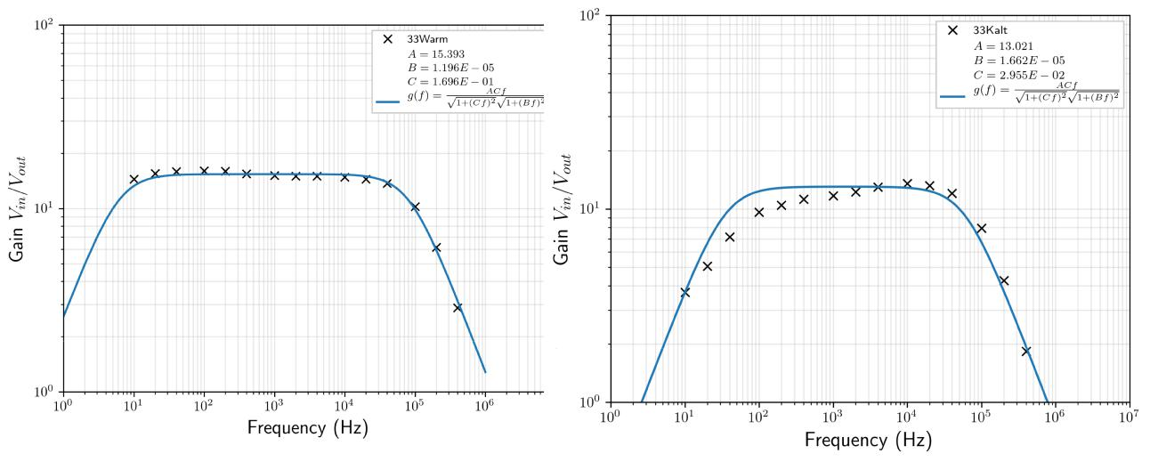

1. Verstärkung der kalten Elektronik unter Verwendung des HEMTs ATF-33143[41]. Links: Verstärkung bei Raumtemperatur (291 K) und einer Biasspan-nung von −0*,*6 V. Rechts: Verstärkung bei flüssig Stickstoﬀ Temperatur (77 K) und einer Biasspannung von −1 V.

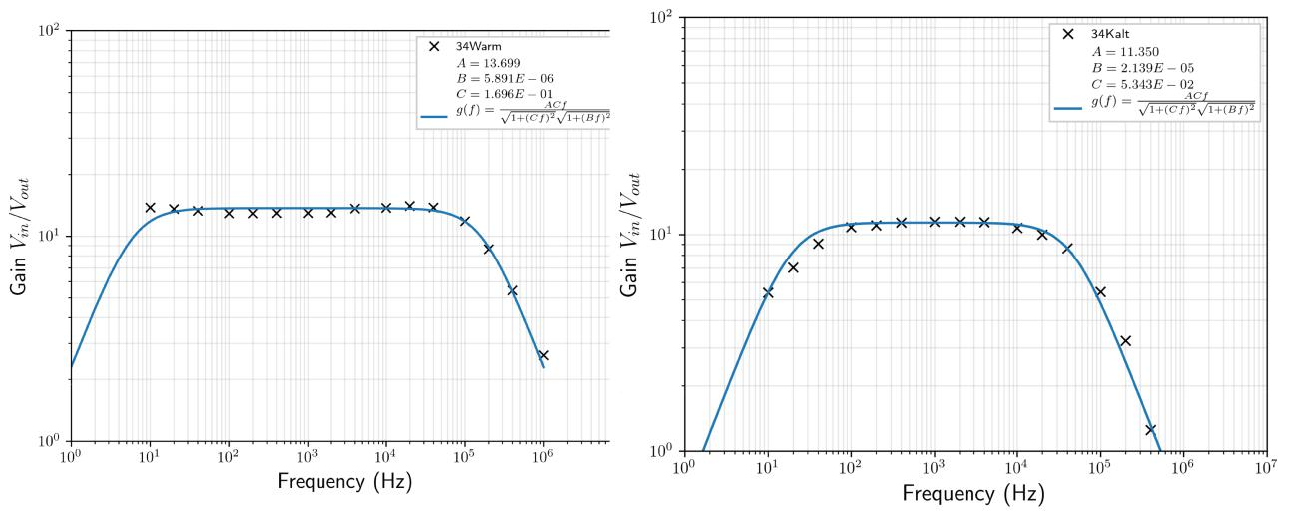

1. Verstärkung der kalten Elektronik unter Verwendung des HEMTs ATF-54143[42]. Links: Verstärkung bei Raumtemperatur (291 K) und einer Biasspan-nung von −0*,*74 V. Rechts: Verstärkung bei flüssig Stickstoﬀ Temperatur (77 K) und einer Biasspannung von −0*,*94 V.

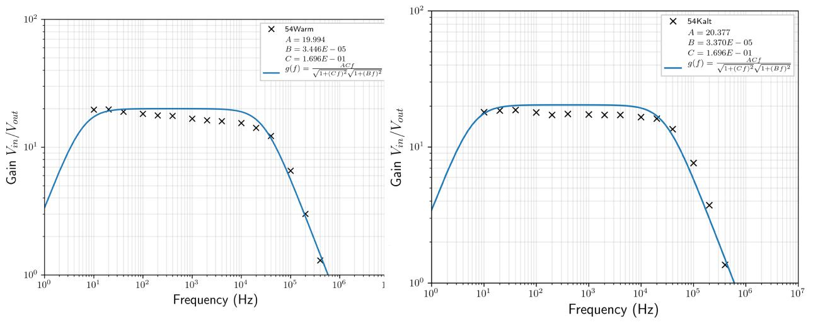

1. Verstärkung der kalten Elektronik unter Verwendung des HEMTs ATF-54143[40]. Links: Verstärkung bei Raumtemperatur (291 K) und einer Biasspan-nung von 0*,*26 V. Rechts: Verstärkung bei flüssig Stickstoﬀ Temperatur (77 K) und einer Biasspannung von 0*,*38 V.

**Abbildung 5.1.:** An die Daten (schwarz) ist die Übertragungsfunktion wiesie erwartet wird angepasst (blau). Die Konstante *A* gibt die Verstärkung im konstanten Bereich an. Das inverse der Konstanten B die Grenzfrequenz des Tiefpass und das inverse der Konstanten C die Grenzfrequenz des Hochpass.

|  |  |
| --- | --- |
| Kapitel 5. Auswertung der aufgenommenen Daten | 27 |
|  |  |

Die bei geschlossenem Relais aufgenommenen Daten sind in Abbildung 5.1 schwarz dargestellt. An die Daten wurde die aus der Theorie erwartete Übertragungsfunktion angepasst (blau). Diese setzt sich zusammen aus dem Hochpass welcher von der Kapazität *Cc* und dem Widerstand *Rb* gebildet wird mit der Grenzfrequenz *f*−*H*3 db = 5*,*9 Hz. Und dem Tiefpass am Ausgang des Verstärkers aus *Co* und *Ro* mit der Grenzfrequenz *f*−*T*3 db = 133 kHz.

|  |  |  |  |
| --- | --- | --- | --- |
| *VU f* | |  |  |
| *Ua* = *Ue* q1 + (*f /f*−*H*3 db)2 | q1 + (*f /f*−*T* | 3 db)2 | (5.2) |

Zu sehen ist, dass die aus den Daten ermittelte Grenzfrequenz des Tiefpass in allen Fällen ungefähr einen Faktor 10 kleiner ist als die erwartete. Dies könnte auf die in der Theorie nicht berücksichtige Kapazität der Kabel liegen. Um diesem Eﬀekt entgegen zu wirken kann der Widerstand *Ro* kleiner gewählt werden.

Der Eﬀekt des Hochpasses ist nicht zu sehen da die aufgenommenen Daten nur bis zu einer minimalen Frequenz von 10 Hz gehen. Daher wurde für die aus der Theorie vorhergesagte Grenzfrequenz verwendet. Ausgenommen davon sind die beiden HEMTs ATF-34143 und ATF-33143 welche beide im Kalten eine deutlich höhere Grenzfrequenz des Tiefpass aufweisen.

Die Verstärkung aller drei HEMTs liegt in der Größenordnung von 10 und ändern sich nur minimal mit der Temperatur. Die aus der Theorie erwartete Verstärkung gegeben durch −*gmRd* liegt allerdings deutlich höher bei 200 − 400 je nach HEMT. Dies könnte zum einen daran liegen, dass die HEMTs am absoluten Rand ihres Ausgangskennlinienfeldes betrieben werden, d.h. mit deutlich weniger Strom als sie konzipiert sind. Um weiter in die Mitte des Kennlinienfeldes zu gelangen muss der Drainwiderstand *Rd* herabgesetzt werden. Die Abbildung 5.2 zeigt die Verstärkung bei einem Drainwiderstand von *Rd* = 192 Ω zu sehen ist, dass die Verstärkung beinah unverändert in der Größenordnung von 10 bleibt die aus der Theorie erwartete Verstärkung allerdings auf 20 − 40 runter geht. Außerdem geht die verbrauchte Leistung hoch auf ∼ 10 mW.

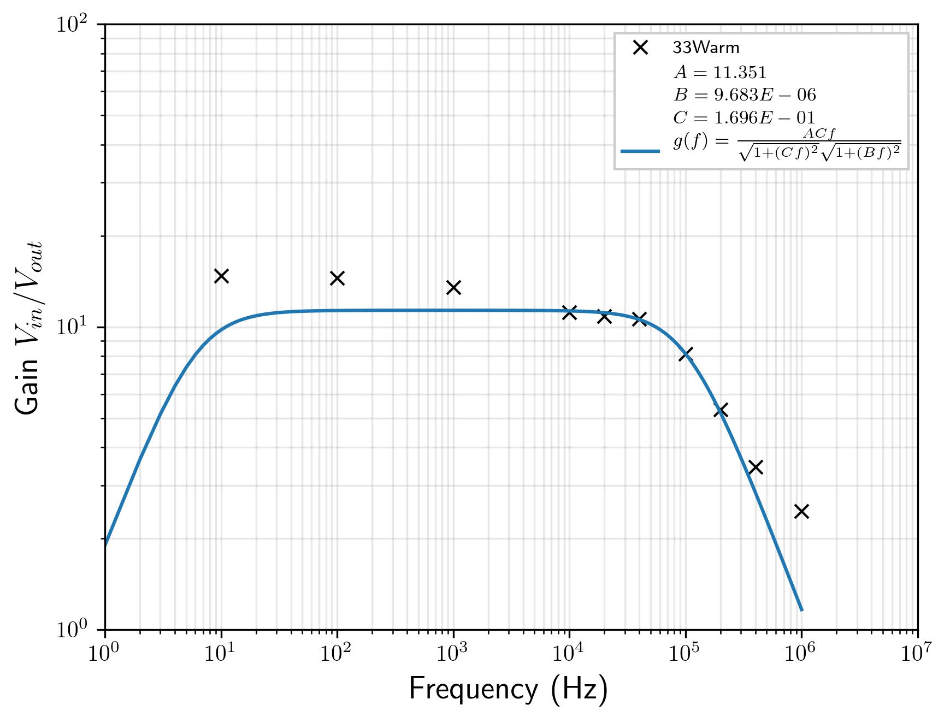

**Abbildung 5.2.:** Verstärkung des HEMTs ATF-33143 bei geschlossenem Relais,einem Drainwiderstand von *Rd* = 192 Ω und einer Biasspanung von −0*,*65 V.

28

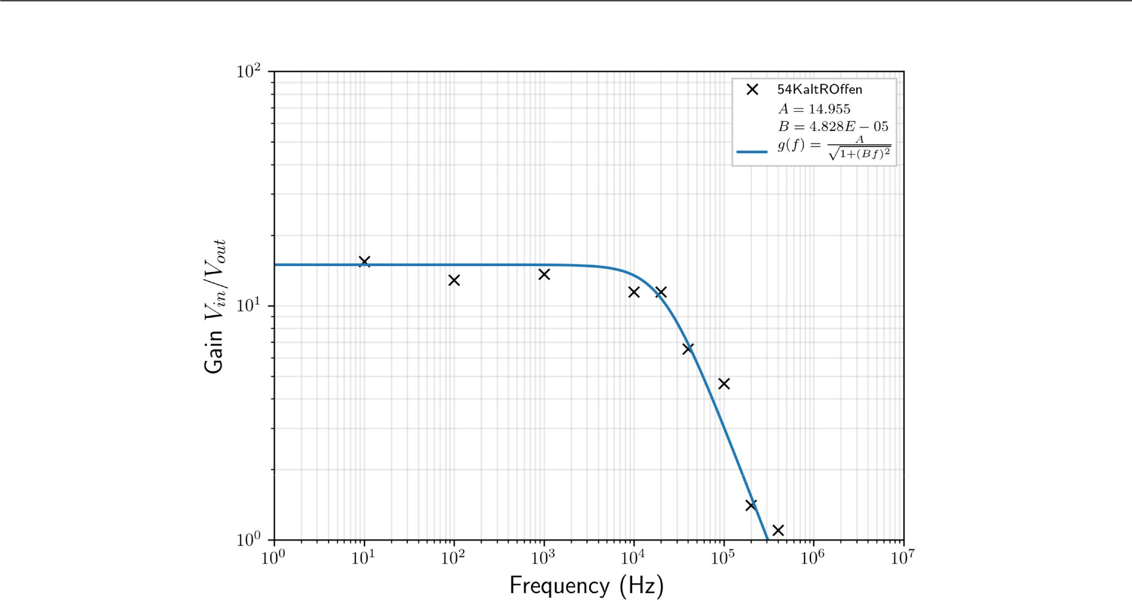

**Abbildung 5.3.:** Verstärkung des HEMTs ATF-54143 bei oﬀenem Relais undeiner Biasspannung von 0*,*371 V.

Ein zweiter Grund könnte der Frequenzbereich sein indem die HEMTs verwendet werden. Eigentlich sind handelsübliche HEMTs für den hochfrequenten Bereich von 500 MHz − 10 GHz konzipiert. Daher haben sie auch sehr kleine Gate-Drain und Gate-Source Kapazitäten. Die CRNS/LPN HEMTs dagegen sind speziell für den niederfrequenten Bereich und niedrigen Leistungsverbrauch ausgelegt. Daher kann mit diesen eine deutlich höhere Verstärkung erreicht werden [43]. Da diese zusätzlich über deutlich größere Eingangskapazitäten verfügen kann nicht länger der in Abschnitt 4.4 beschriebene Miller-Eﬀekt vernachlässigt werden. In diesem Fall kann statt einem Common-Source Verstärker zum Beispiel eine Kaskodenschaltung verwendet werden [35].

In Abbildung 5.3 ist die Verstärkung des HEMTS ATF-54143 bei oﬀenem Relais gezeigt. Dieser ist der einzige HEMT dessen Leckstrom mit 0*,*1 pA klein genug ist bei flüssig Stickstoﬀ Temperaturen sodass die Biasspannung über einen längeren Zeitraum gehalten wird. Der Eﬀekt des Hochpass entfällt und die Übertragungsfunktion wird zu

|  |  |  |  |
| --- | --- | --- | --- |
| *VU* |  |  |  |
| *Ua* = *Ue* q1 + (*f /f*−*T* | 3 db)2 | *.* | (5.3) |

**5.2. Vergleich der Rauschspektren bei verschiedenen Tempe-raturen**

Zur Bestimmung der Rauschspektren wurden jeweils 16 Datenspuren ohne angelegtes Signal mit einer Sampelrate von *fs* = 100 kHz aufgenommen. Das Heißt die Nyquist-Frequenz, also die maximale auflösbare Frequenz, liegt bei *fNq* = 50 kHz. Damit ist der interessante Teil des Spektrum abgedeckt. Jenseits der 50 kHz kommt dann der Eﬀekt des Tiefpass zu tragen. Für jede der Datenspuren wird die einseitige spektrale Leistungsdichte *Jss*(*fn*) gemäß

|  |  |  |  |  |  |  |  |  |
| --- | --- | --- | --- | --- | --- | --- | --- | --- |
|  |  |  |  |  |  |  | 2 |  |
| *Jss* (*fn*) = 2 |  |  | *g*(*ti*)*F* (*ti*)*e*− |  | (5.4) |  |
| *N f* | *s* |  |  |
| ∼ | 1 |  |  | X | *iωnti* |  |  |  |
|  |  |  |  |  |  |  |  |  |
|  |  |  |  |  |  |  |  |  |

|  |  |
| --- | --- |
| Kapitel 5. Auswertung der aufgenommenen Daten | 29 |
|  |  |

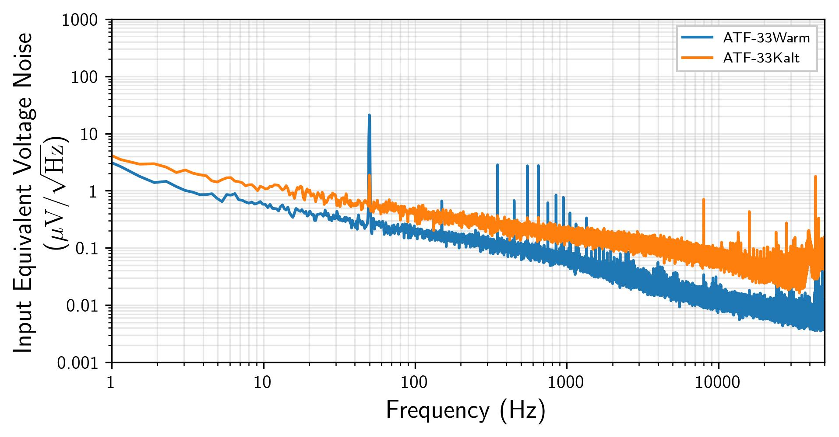

1. Rauschen des HEMT ATF-33143

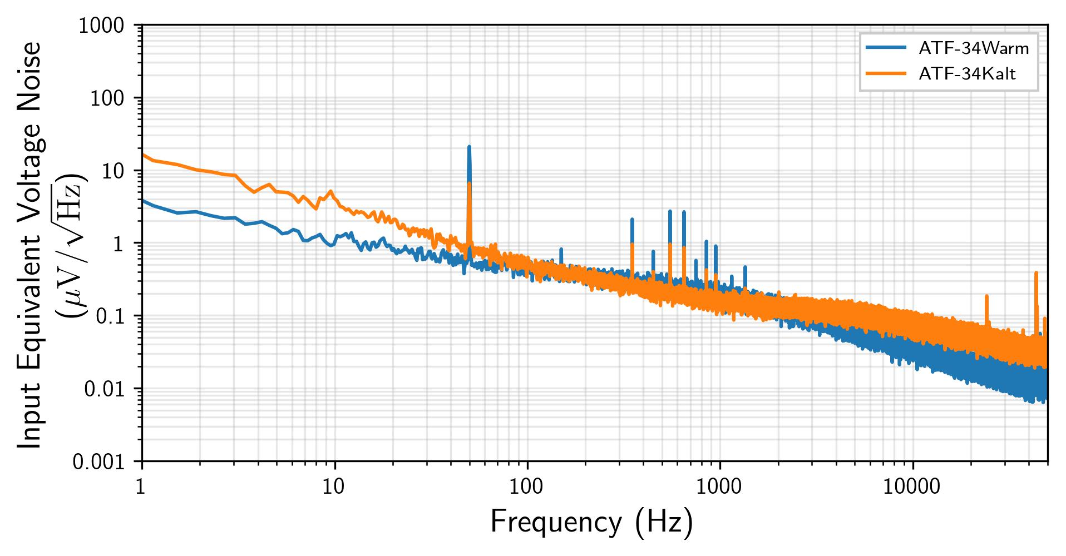

1. Rauschen des HEMT ATF-34143

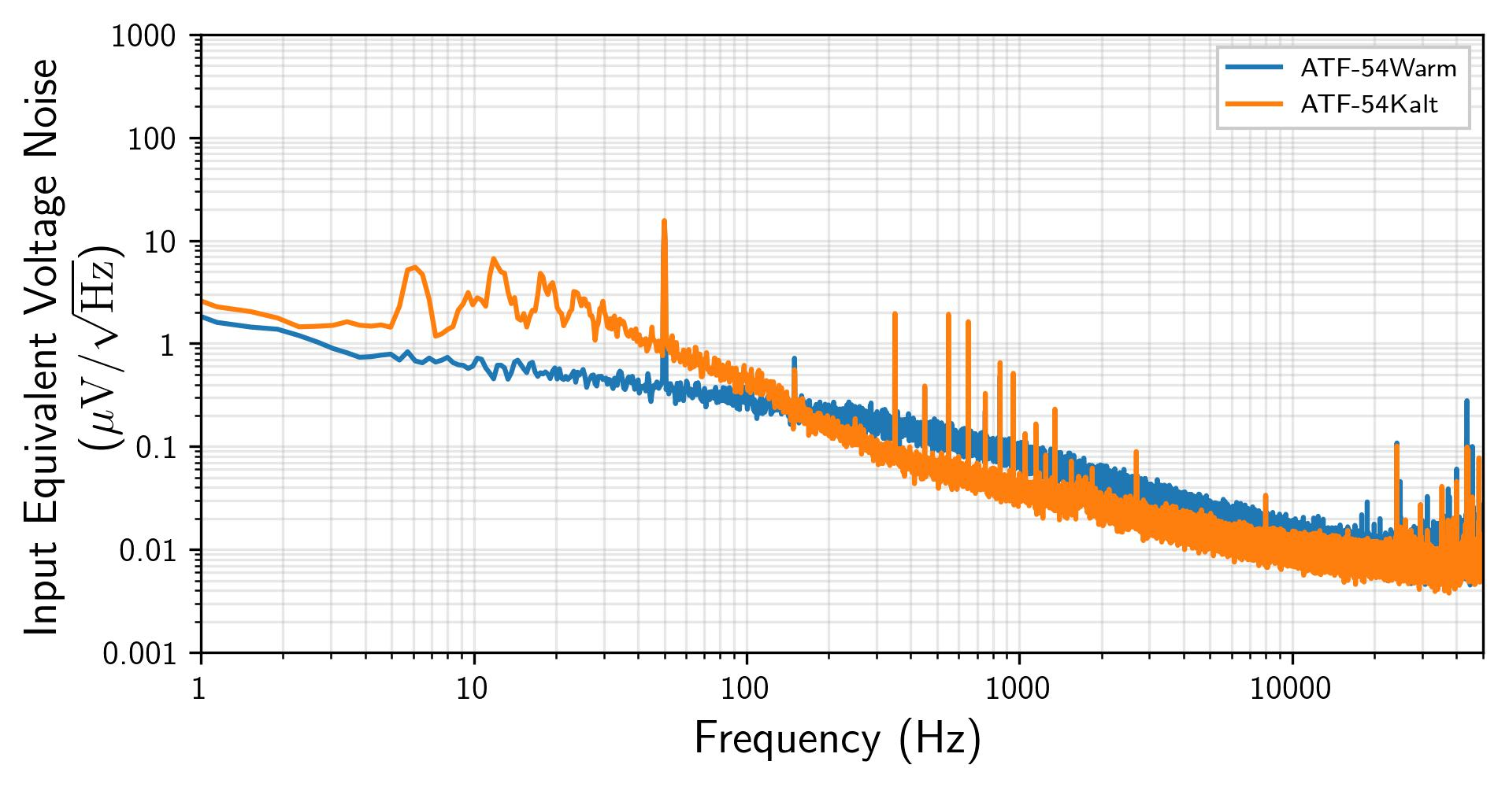

1. Rauschen des HEMT ATF-54143

**Abbildung 5.4.:** Eingangsseitige Leistungsdichtespektren verschiedener HEMTs,bei geschlossenem Relais. Bei Raumtemperatur (Warm) 291 K und bei flüssig Stickstoﬀ Temperatur (Kalt) 77 K. Die gleiche Biasspannungen wie bei der Bestimmung der Verstärkung wurden verwendet.

30

mit der Fensterfunktion *F* (*ti*) bestimmt und über alle Spuren gemittelt. Das auf diese weise erhaltene ausgangsseitige Leistungsspektrum wird durch das Quadrat der in Abschnitt 5.1 erhaltenen Übertragungsfunktionen geteilt um das eingangs seitige Rauschen zu erhalten.

In Abbildung ist q*Jss*(*fn*) der verschiedenen HEMTs und Temperaturen dargestellt. Alle Spektren weisen den erwarteten 50 Hz Peak und seine harmonischen auf. Mit der Verwendung von Batterien konnte dieser allerdings deutlich verringert werden. Abgesehen davon treten im niederfrequenten Bereich sonst keine dominanten Peaks aus. Erst im höherfrequenten Bereich jenseits der 10 kHz treten vereinzelte Peaks auf welche vermutlich auf Umwelt Störeinflüsse zurückzuführen sind da sie nicht einheitlich bei allen Spektren auftreten. Auﬀallend ist allerdings, dass für alle Spektren das Rauschen im niederfrequenten Bereich deutlich ansteigt bei flüssig Stickstoﬀ Temperatur. Eine mögliche Erklärung könnte sein, dass durch das sieden des Flüssigen Stockstoﬀ Vibrationen entstehen welche in die Elektronik einkoppeln können. Die gleichen Beobachtungen wurde auch in den Rauschspektren der EDELWEISS-III Ausleseelektronik von Axel Gullasch gemacht [44]. Da die Elektronik unmittelbar in den siedende Stickstoﬀ eingetaucht wurde könnte dieser Eﬀekt hier sogar noch größer sein.

Das beste Rauschspektrum ist in Abbildung 5.3 dargestellt und wurde wie erwartet bei oﬀenem Relais erreicht, da das Rauschen durch die Biaswiderstände, Kabel und Spannungsquellen nicht mehr auftritt. Im Vergleich mit dem Besten Rauschen der EDELWEISS-III Ausleselektronik 5.7 ist zu sehen, dass der HEMT basierte Verstärker ein deutlich geringeres Rauschen vor allem im niederfrequenten Bereich aufweist. Hinzu kommt, dass der Auftretende 50 Hz Peak und seine Harmonischen eine deutlich geringere Amplitude aufweisen.

Das in Abschnitt 4.2 beschriebene Modell zur Beschreibung des Rauschen wurde an die gemessenen Daten Angepasst. Da sich die gemessenen Daten sowohl aus dem

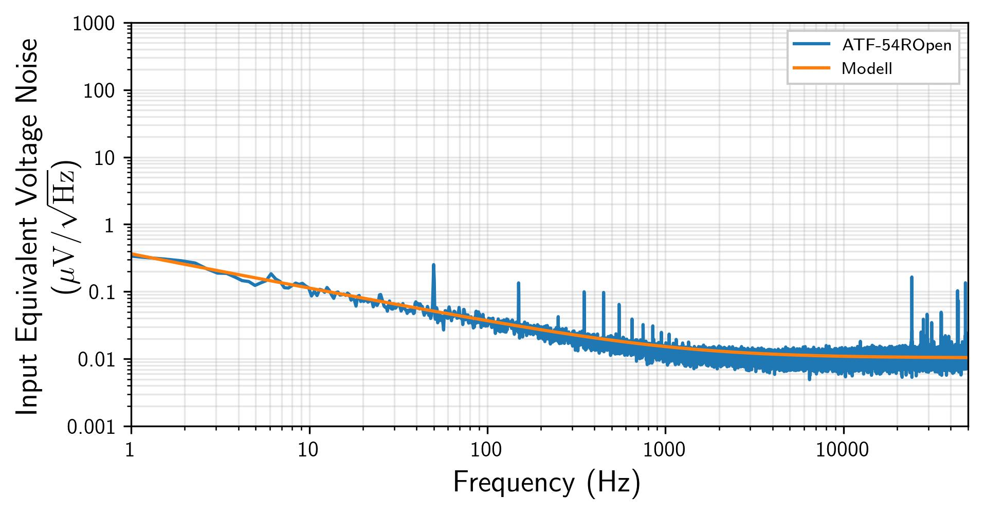

**Abbildung 5.5.:** Rauschen des HEMTs ATF-54143 bei oﬀenem Relais und einerBiasspannung von 0*,*371 V.

|  |  |
| --- | --- |
| Kapitel 5. Auswertung der aufgenommenen Daten | 31 |
|  |  |

Rauschen der Spannungsquelle *ur* und dem der Stromquelle *ir* zusammensetzen ist die Bestimmung des Rauschen der einzelnen quellen nicht möglich. Für das gesamte Rauschen ergibt sich dann

|  |  |  |  |  |  |  |  |  |  |  |  |  |
| --- | --- | --- | --- | --- | --- | --- | --- | --- | --- | --- | --- | --- |
| *u*2 | = | (8*,*3 · 10−8)2 | + | (3*,*5 · 10−7)2 | + (1*,*0 | · | 10−8)2 | ( | V2 | )*.* | (5.5) |  |
| *f*2 | *f* |  |  |
| *ges* |  |  |  |  |  | Hz | |  |  |

Um das Rauschen der Quellen einzeln zu bestimmen muss zuerst der Eingang des Verstärkers geerdet werden dadurch verschwindet das Rauschen der Stromquelle und das der Spannungsquelle kann bestimmt werden. Im Anschluss kann dann bei bekanntem rauschen der Spannungsquelle das der Stromquelle bestimmt werden.

Der Leckstrom wird aus dem Schortrauschen bestimmt. Ein Vergleich des gemessenen 1*/f*2-Rauschen mit dem theoretisch erwarteten entsprechend Gl. 4.8 zeigt

|  |  |  |  |
| --- | --- | --- | --- |
| *a* + 2*eILeck* | = (8*,*3 · 10−8)2*.* | (5.6) |  |
|  |  |
| 4*π*2*C*2 |  |
| *ges* |  |  |  |

Mit der Annahme, dass der Parameter *a* = 0 ist ergibt sich für den Leckstrom eine obere Abschätzung von

|  |  |
| --- | --- |
| *ILeck* = 1*,*4 fA*.* | (5.7) |

**5.3. Energieauflösung**

Eine Aussage über die Energieauflösung ist erst möglich wenn sowohl das Rauschen als auch die Form des Signals bekannt sind. Für die Bestimmung der Energieauflösung ist es also notwendig einen Beispielsignal wie wir es erwarten würden zu bestimmen. Wie in den Kapiteln 3 und 4 gezeigt erzeugt ein Event welches die Energie *E* deponiert eine bestimmte Zahl Elektron-Loch-Paare *Neh* abhängig von einer Materialspezifischen

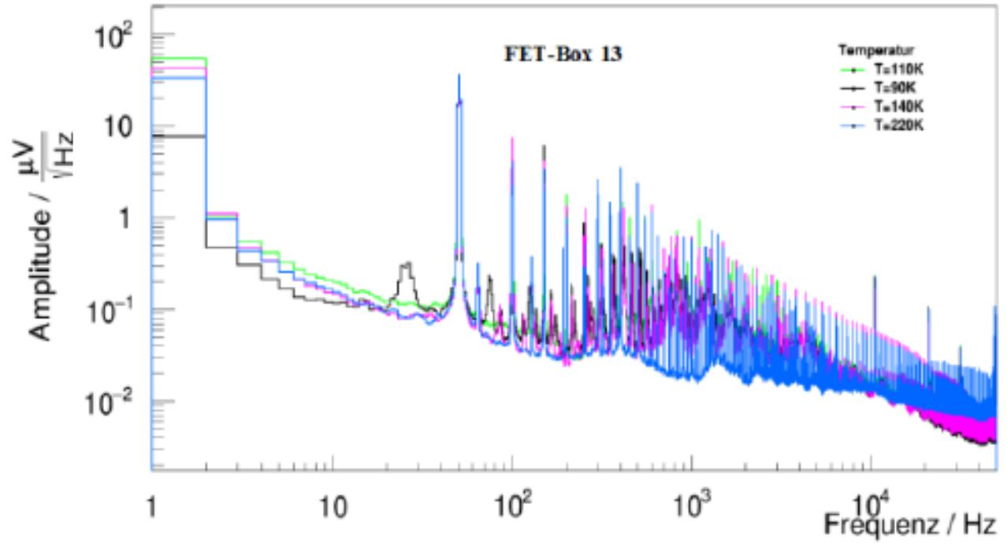

**Abbildung 5.6.:** Beste Leistungsdichtespektren der EDELWEISS-III Auslese-elektronik von Axel Gullasch [44].

32

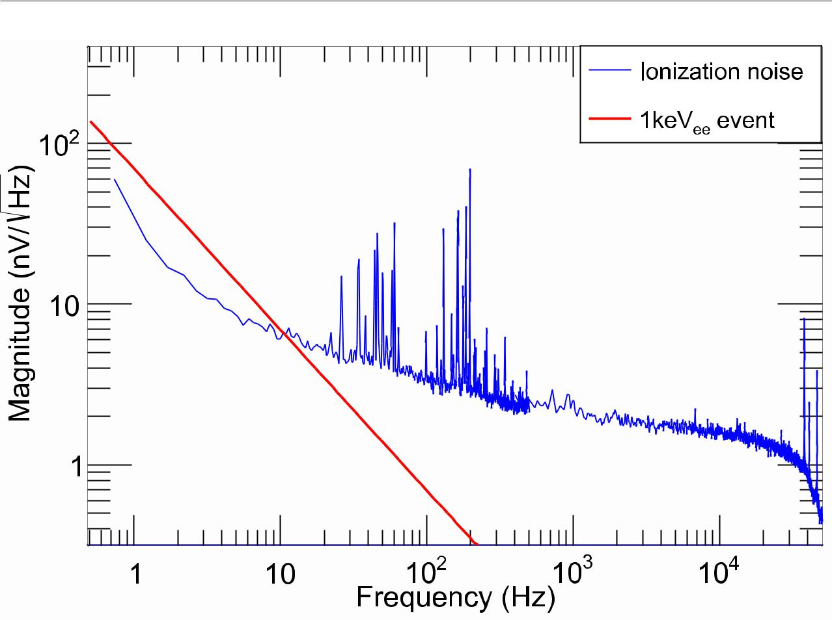

**Abbildung 5.7.:** Leistungsdichtespektren der EDELWEISS-III Ausleseelektronik[3].

mittleren Energie zur Erzeugung eines Elektron-Loch-Paars . Für den Strom der durch ein solches Event in der Elektronik induziert wird ergibt sich somit

|  |  |  |  |  |
| --- | --- | --- | --- | --- |
| *Isig*(*t*) = *e* | *E* | (*a* − *b*)*δ*(*t*)*.* | (5.8) |  |
|  |  |

Durch die transformation in den Frequenzraum und Multiplikation mit der Ein-gangsimpedanz erhalten wir das Spektrum des Signals

|  |  |  |  |  |  |  |  |
| --- | --- | --- | --- | --- | --- | --- | --- |
| *s*(*f*) = *e* | *E* | | (*a* − *b*) | 1 | *.* | (5.9) |  |
|  |  |  |  |
|  |  | 2*πf Cges* |  |

Die Bestimmung der Energieauflößung mittels der Optimal Filtering Methode ist gegeben durch

|  |  |  |  |  |  |  |
| --- | --- | --- | --- | --- | --- | --- |
| *σE*2= | *fmax* |*s*(*f*)|2 | | *f* | −1 | (5.10) |  |
|  | X |  |  |  |  |  |
|  | *Jss*(*f*) |  |  |  |
|  | *fmin* | |  |  |  |  |

*fmax* - *fmin* ist die Bandbreite, *Jss* die Leistungsspektrumdichte für *f >* 0und *f* der Abstand zwischen den gemessenen Frequenzen. Aus dieser Gleichung lässt sich erkennen, dass die Verstärkung keinen Einfluss auf die Auflösung hat, da sowohl das signal *s*(*f*) als auch das Rauschen *Jss* gleichermaßen verstärkt werden. Die Verstärkung muss nur groß genug sein sodass das Rauschen der Nachfolgenden Elektronik keine Rolle spielt. Auf diese Weise wurde für das in Abbildung 5.5 gezeigte Rauschen eine Energieauflöung von ***σE*** **=** ***a*−1*b*** **·** **1*.*31 keV** berechnet unter der Annahme einer Detektorkapazität von 150 pF. Man sieht, dass die Auflösung

|  |  |
| --- | --- |
| Kapitel 5. Auswertung der aufgenommenen Daten | 33 |
|  |  |

proportional zum Prozentsatz des von den Ladungsträgern durchlaufenen Potentials (*a* − *b*) ist.

In Abbildung 5.7 ist das Leistungsdichtespektrum der EDELWEISS-III Auslese-elektronik dargestellt zusammen mit einem 1 keV Beispielsignal. Damit wurde eine Energieauflösung von 500 eV erreicht[3] unter Verwendung eines 150 pF Detektor mit zusätzlich 100 pF Kapazität durch die Kabel und 50 pF Eingangskapazität des JFET. Die beste von Axel Gullasch erreichte Energieauflößung mit der gleichen Elektronik ist 2*,*11 keV [44]. Mit CRNS/LPN HEMTs ist eine Energieauflösung von 91 eV mit einem 150 pF CDMS-Detektor gelungen [45].

**6. Ausblick**

Ein Detektor mit Vakuum separierte Elektrode hat den Vorteil einer besseren Energie-auflösung im Wärmekanal auf kosten eines abgeschwächten Signals im Ionisationska-nal. Um die Luke-Verstärkung zu überprüfen ist es notwendig das Ionisationssignal in beiden Kanälen auszulesen. im Ionisationskanal sollen dazu Signale von *γ*-Quellen im keV Bereich sichtbar sein. In dieser Arbeit wurde eine Verstärkerelektronik entwickelt um den Ionisationskanal auszulesen sie fungiert gleichzeitig als Impedanzwandler damit der Signalstrom nicht von den langen Kabeln und der Digitalisierung belastet wird. Diese ist dazu ausgelegt ohne zusätzliche Heizung im Kryostaten bei 4 K zu operieren. Dazu wurden handelsübliche HEMTs verwendet mit dem Vorteil der leichten Verfügbarkeit aber unter großen Leckströmen und großem niederfrequentem Rauschen leiden. Die Elektronik wurde bei Raumtemperatur und flüssig Stickstoﬀ-temperatur getestet. Bei Raumtemperatur ist der Leckstrom aller HEMTs zu groß um die Elektronik wie vorgesehen mit Vorgespannten Kondensatoren und oﬀenem Relais zu operieren. Mit abnehmender Temperatur nimmt allerdings auch der Leckstrom ab, sodass es möglich war einen HEMT über einen längeren Zeitraum bei oﬀenem Relais zu operieren. Mit allen HEMTs wurde eine Spannungsverstärkung in der Größenordnung von O(10) erreicht. Das Rauschen ist etwa einen Faktor 10 größer als das der EDELWEISS-III bei 4 K Elektronik[3]. Ein Teil des Rauschen kann durch den siedenden Stickstoﬀ verursacht sein in welchen die Elektronik eingetaucht wurde. Dafür spricht, dass das Rauschen im Kalten größer wurde. Die selbe Beobachtung wurde auch schon in der Arbeit von Axel Gullasch[44] gemacht. Ein Leckstrom von 1*,*4 fA wurde bestimmt. Aus dem Leistungsdichtespektrum des Rauschen wurde mit-tels der optimal filtering Methode(siehe Abschnitt A.3) die Energieauflösung anhand des erwarteten Signalpuls zu *a*−1 *b* 1*,*31 keV bestimmt. Um die Energieauflösung mit der EDELWEISS-III Elektronik von 500 eV zu vergleichen wurde auch eine 150 pF Detektorkapazität angenommen. Die Elektronik sollte noch unter den Bedingungen wie sie im Experiment gegeben sind, 4 K und ein Richtiger Detektor, getestet werden. Um die Schaltung noch weiter zu optimieren besteht die Möglichkeit CNRS/LPN HEMTs zu verwenden welche hervorragende Eigenschaften für unsren Anwendungsfall aufweisen.

35

36

**Literatur**

1. E. Aprile et al. “The XENON1T dark matter experiment”. In: *European*

*Physical Journal C* 77.12 (2017), S. 1–22. arXiv:[1708.07051](https://arxiv.org/abs/1708.07051).

1. Cláudio Frederico Pascoal da Silva und The LUX Collaboration. “Dark Matter Searches with LUX”. In: *arXiv preprint* (2017). arXiv: [1710.03572](https://arxiv.org/abs/1710.03572).
2. E Armengaud und Q Arnaud. “Performance of the EDELWEISS-III experiment for direct dark matter searches”. In: *Journal of Instrumentation* 12.08 (2017), P08010.
3. R. Agnese et al. “Results from the Super Cryogenic Dark Matter Search Experiment at Soudan”. In: *Physical Review Letters* 120.6 (2018), S. 1–6. arXiv: [1708.08869](https://arxiv.org/abs/1708.08869).
4. F Zwicky. “Die Rotverschiebung von extragalaktischen Nebeln”. In: *Helvetica*

*Physica Acta* 6 (1933), S. 110–127. arXiv:[arXiv:1011.1669v3](https://arxiv.org/abs/arXiv:1011.1669v3).

1. R. Adam und P. A. R. Ade. “Planck 2015 results”. In: *Astronomy & Astro-*

*physics* 594 (Okt. 2016), A1. arXiv:[1502.01582](https://arxiv.org/abs/1502.01582).

1. V. C. Rubin, N. Thonnard und Jr. Ford, W. K. “Rotational properties of 21 SC galaxies with a large range of luminosities and radii, from NGC 4605 /R = 4kpc/ to UGC 2885 /R = 122 kpc/”. In: *The Astrophysical Journal* 238 (Juni 1980), S. 471.
2. Pieter van Dokkum et al. “A galaxy lacking dark matter”. In: *Nature* 555.7698 (März 2018), S. 629–632.
3. M. Milgrom. “A modification of the Newtonian dynamics as a possible alterna-tive to the hidden mass hypothesis”. In: *The Astrophysical Journal* 270 (1983),
   1. 365. arXiv: [arXiv:1011.1669v3](https://arxiv.org/abs/arXiv:1011.1669v3).
4. Erik P. Verlinde. “Emergent Gravity and the Dark Universe”. In: (Nov. 2016),
   1. 0–50. arXiv: [1611.02269](https://arxiv.org/abs/1611.02269).
5. Douglas Clowe et al. “A direct empirical proof of the existence of dark matter”. In: (2006). arXiv: [0608407 [astro-ph]](https://arxiv.org/abs/0608407).
6. Richard Massey, Thomas Kitching und Johan Richard. “The dark matter of gravitational lensing”. In: (Jan. 2010). arXiv: [1001.1739](https://arxiv.org/abs/1001.1739).
7. M. Markevitch et al. “Direct constraints on the dark matter self-interaction cross-section from the merging galaxy cluster 1E0657-56”. In: (2003). arXiv: [0309303 [astro-ph]](https://arxiv.org/abs/0309303).
8. R. D. Peccei und Helen R. Quinn. “Constraints imposed by $CP$ conservation in the presence of pseudoparticles”. In: *Physical Review D* 16.6 (Sep. 1977),
   1. 1791–1797.

37

38

1. Georg Raﬀelt. “Stellar-evolution limits on axion properties”. In: *Nuclear* *Physics B - Proceedings Supplements* 72 (März 1999), S. 43–53.
2. Manuel Drees und Gilles Gerbier. “Mini–Review of Dark Matter: 2012”. In:

November 2011 (2012). arXiv: [1204.2373](https://arxiv.org/abs/1204.2373).

1. Leslie J. Rosenberg. “Dark-matter QCD-axion searches”. In: *Journal of*

*Physics: Conference Series* 203 (2010), S. 1–4.

1. Jonathan L. Feng. “Dark Matter Candidates from Particle Physics and Methods of Detection”. In: (2010). arXiv: [1003.0904](https://arxiv.org/abs/1003.0904).
2. Julian Kalema Lukwata. “Bestimmung von Streusignaturen durch sub-GeV Dunkle Materie in Ge-Detektoren mit Neganov-Luke-verstärkten Phononsigna-len”. Diss. Karlsruhe Institue of Technology, 2017.
3. Rouven Essig et al. conductor targets”. S. 46.

“Direct detection of sub-GeV dark matter with semi-In: *Journal of High Energy Physics* 2016.5 (Mai 2016),

1. Rouven Essig, Jeremy Mardon und Tomer Volansky. “Direct detection of sub-GeV dark matter”. In: *Physical Review D - Particles, Fields, Gravitation* *and Cosmology* 85.7 (2012), S. 1–9. arXiv:[1108.5383](https://arxiv.org/abs/1108.5383).
2. Andrzej K. Drukier, Katherine Freese und David N Spergel. “Detecting cold dark-matter candidates”. In: *Physical Review D* 33.12 (Juni 1986), S. 3495– 3508.
3. Simon Ramo. “Currents Induced by Electron Motion”. In: *Proceedings of the* *IRE* 27.9 (Sep. 1939), S. 584–585.
4. P. N. Luke. “Voltage-assisted calorimetric ionization detector”. In: *Journal of* *Applied Physics* 64.12 (Dez. 1988), S. 6858–6860.
5. A. Fleischmann et al. “Metallic magnetic calorimeters”. In: *AIP Conference* *Proceedings* 1185.2009 (2009), S. 571–578.
6. Christian Enss. *Cryogenic Particle Detection*. Bd. 99. 2005.
7. Helmuth Spieler. *Semiconductor Detector Systems*. Oxford University Press, Aug. 2005.
8. The EDELWEISS Collaboration et al. “Signals induced by charge-trapping in EDELWEISS FID detectors: analytical modeling and applications”. In: *Journal of Instrumentation* 11.10 (Juni 2016). arXiv:[1606.08097](https://arxiv.org/abs/1606.08097).
9. Nader Mirabolfathi et al. “Toward Single Electron Resolution Phonon Mediated Ionization Detectors”. In: (2015), S. 1–4. arXiv: [1510.00999](https://arxiv.org/abs/1510.00999).
10. Ch. Schnittler G. Holz. “The HIGH ELECTRON MOBILITY TRANSISTOR (HEMT) PHYSICAL FUNDAMENTALS AND QUASI TWO-DIMENSIONAL (Q2D) SIMULATION”. In: *Periodica Polytechnica Electrical Engineering* *(Archives)* 34.1 (1990), S. 55–71.
11. T. Mimura. “The early history of the high electron mobility transistor (HEMT)”. In: *IEEE Transactions on Microwave Theory and Techniques* 50.3 (März 2002), S. 780–782.
12. Arran Phipps. “Ionization Collection in Detectors of the Cryogenic Dark Matter Search”. Diss. University of California, Berkeley, 2016.

|  |  |
| --- | --- |
| Literatur | 39 |
|  |  |

1. Q Dong et al. “The Role of the Gate Geometry for Cryogenic HEMTs: Towards

an Input Voltage Noise Below 0*.*5 nV*/*√Hz at 1 kHz and 4.2 K”. In: *Journal* *of Low Temperature Physics* 167.5-6 (Juni 2012), S. 626–631.

1. Y. Jin et al. “Ultra-low noise HEMTs for deep cryogenic low-frequency and high-impedance readout electronics”. In: *2014 12th IEEE International Conference* *on Solid-State and Integrated Circuit Technology (ICSICT)*. IEEE, Okt. 2014,
   1. 1–4.
2. Gray P et al. “Analysis and design of analog integrated circuits”. In: (2009),
   1. 1–33. arXiv: [arXiv:1011.1669v3](https://arxiv.org/abs/arXiv:1011.1669v3).
3. P. Horowitz und W. Hill. *The Art of Electronics*. Cambridge University Press, 1980.
4. B. Censier et al. “EDELWEISS Read-out Electronics and Future Prospects”. In: *Journal of Low Temperature Physics* 167.5-6 (Juni 2012), S. 645–651.
5. C. Jacoboni et al. “Electron drift velocity and diﬀusivity in germanium”. In: *Physical Review B* 24.2 (Juli 1981), S. 1014–1026.
6. C. Schenk U. Tietze. *Halbleiterschaltungstechnik*. Dez. 2002. arXiv: [1011.](https://arxiv.org/abs/1011.1669) [1669](https://arxiv.org/abs/1011.1669).
7. *ATF-54143 - Low Noise Enhancement Mode Pseudomorphic HEMT in a Surface Mount Plastic Package*. Agilent Technologies. Juni 2012.
8. *ATF-33143, Low Noise Pseudomorphic HEMT in a Surface Mount Plastic Package*. Agilent Technologies. Juni 2012.
9. *ATF-34143, Low Noise Pseudomorphic HEMT a Surface Mount Plastic*. AgilentTechnologies. Juni 2012.
10. A. Phipps et al. “An HEMT-Based Cryogenic Charge Amplifier for Sub-kelvin Semiconductor Radiation Detectors”. In: *Journal of Low Temperature Physics* 184.1-2 (Juli 2016), S. 505–511.
11. Axel Gullasch. “Charakterisierung des Rauschspektrums der Ausleseelektronik für das EDELWEISS-III Experiment”. Diss. Karlsruhe Institue of Technology, 2015.
12. A. Phipps et al. “A HEMT-Based Cryogenic Charge Amplifier with sub-100 eVee Ionization Resolution for Massive Semiconductor Dark Matter Detectors”. In: *arXiv:1611.09712v1* (Nov. 2016), S. 1–6. arXiv: [1611.09712](https://arxiv.org/abs/1611.09712).
13. S. Golwala. “Exclusion Limits on the WIMP-Nucleon Elastic-Scattering Cross Section from the Cryogenic Dark Matter Search”. Diss. University of California at Berkeley, 2000.

**Abbildungsverzeichnis**

|  |  |  |  |
| --- | --- | --- | --- |
| 1.1. | Rotationsgeschwindigkeit in Abhängigkeit des Radius zum Zentrum | |  |
|  | für 21 Sc Galaxien.[7] . . . . . . . . . . . . . . . . . . . . . . . . . . . | | 3 |
| 1.2. | Links:Aufnahme des Bullet Cluster vom Magellan Teleskop. Rechts: | |  |
|  | Röntgenaufnahme des Bullet Cluster vom Chandra Teleskop. Die | |  |
|  | Konturen zeigen die durch den schwachen Gravitationslinseneﬀekt | |  |
|  | erwartete Massenverteilung.[11] . . . . . . . . . . . . . . . . . . . . . | | 4 |
| 1.3. | Ausschlussbereiche der Axionmasse und Kopplung an zwei Photonen. | |  |
|  | Auf der vertikale Axe ist die eﬀektive Kopplung des Axion an zwei | |  |
|  | Photonen aufegraten und auf der horizontalen die Masse. KSVZ und | |  |
|  | DSVZ sind zwei klassen von Axion Modellen. DM Axionen werden | |  |
|  | zwischen diesen Modellen im Massenbereich von 1 *µ*eV − 100 *µ*eV | |  |
|  | erwartet.[17] . . . . . . . . . . . . . . . . . . . . . . . . . . . . . . . . | | 5 |
| 2.1. | Sensitivitätskurve für einen DM-Formfaktor FDM = 1 in Kombination | |  |
|  | mit Ausschlusskurven anderer Experimente für den DELight Detek- | |  |
|  | tor. Die dicke blaue Linie stellt den durch Freeze-out favorisierten | |  |
|  | Parameterbereich da.[19] . . . . . . . . . . . . . . . . . . . . . . . . . | | 7 |
| 2.2. | Links: Schema des DELight Aufbaus mit dem zylinderförmigen De- | |  |
|  | tektor auf den drei MMCs und der entsprechenden Halterung inklusive | |  |
|  | der Vakuum Kupferelektrode. Rechts: Germaniumkristall, dreieckige | |  |
|  | MMC Struktur und SQUID-holding Chips. . . . . . . . . . . . . . . . | | 8 |
| 3.1. | Links: Ladungsträger welche sich im Detektorvolumen bewegen er- | |  |
|  | zeugen einen Strom im Schaltkreis. Rechts: Ersatzschaltbild der | |  |
|  | Schaltung Links. Der Detektor kann als Kapazität mit paralleler, | |  |
|  | zeitabhängiger Stromquelle dargestellt werden.[27] . . . . . . . . . . . | | 11 |
| 3.2. | Links: Eine Ladung *q* in der Mitte zwischen zwei Elektroden induziert | |  |
|  | die gleiche Ladung in beiden Elektroden. Aus dem Gaußschen Satz | |  |
|  | folgt, dass die Flächen *S*1 und *S*2 jeweils die Ladung −*q/*2 einschließen. | |  |
|  | Rechts: Befindet sich die Ladung in der Nähe der unteren Elektrode | |  |
|  | terminiert der Großteil der Feldlinien an dieser Elektrode. Daher ist | |  |
|  | die Ladung welche von *S*2 eingeschlossen ist größer als die Ladung | |  |
|  | welche von *S*1 eingeschlossen ist. [27] . . . . . . . . . . . . . . . . . . | | 12 |
| 3.3. | Anordnung der Elektroden im DeLight Experiment. Annahme eines | |  |
|  | Homogenen Feldes in x- und y-Richtung. Zwischen Elektrode und | |  |
|  | Ge-Kristall fällt das Potential von *V*0 auf *aV*0 | und von *bV*0 auf 0 ab, |  |
|  | mit 0 *< b < a <* 1. . . . . . . . . . . . . . . | . . . . . . . . . . . . . . | 13 |

41

42

4.1. Bandstruktur eines typischen HEMT. Elektronen aus dem stark n-dotierten AlGaAs diﬀundieren in das undotierte GaAs und bilden dort ein 2D-Elektronengas. Über die Gatespannung wird die lage des Fermilevel und damit die menge and Elektronen im Leitungsband variiert.[32] . . . . . . . . . . . . . . . . . . . . . . . . . . . . . . . . 15

4.2. Ersatzschaltbild des Verstärkers. Das Rauschen des Verstärkers wird in Form einer Rauschstromquelle *ir* parallel zur Eingansimpedanz und einer Rauschspannungsquelle *ur* in Reihe zum Eingang des Verstär-kers Modelliert. Der Verstärker selbst ist frei von Rauschen. Indem das Rauschen Eingangsseitig betrachtet wird können verschiedene Verstärker leichter verglichen werden ohne dass die individuellen Über-tragungsfunktionen berücksichtigt werden müssen. . . . . . . . . . . . 17

4.3. Das Design der Kalte Elektronik entspricht dem eines Ladungsverstär-kers. Der Detektor ist durch sein Ersatzschaltbild entsprechend dem Ramo-Theorem als Stromquelle parallel zur Detektorkapazität dar-gestellt. Der Verstärker ist vereinfacht als Dreieck dargestellt. Nicht eingezeichnet ist die Versorgungsspannung des Verstärkers und die Spannung zum schalten der Relais. . . . . . . . . . . . . . . . . . . . 19

4.4. Links: Schaltbild des Verstärkers mit Aufteilung in Raumtemperatur und Kryostat Anteil. Rechts oben: Wichtige Parameter berechnet aus den Angaben im Datenblatt zu dem handelsüblichen HEMT ATF-54143[40]. Rechts unten: Ersatzschaltbild des links dargestellten Verstärkers. . . . . . . . . . . . . . . . . . . . . . . . . . . . . . . . . 21

4.5. Schaltbild der warmen Elektronik mit einem dreistufigen Schalter zum schalten der Relais, dem Drainwiderstand des Verstärkers und einem Potentiometer um die Biasspannung am Gate des Verstärkers einzustellen. . . . . . . . . . . . . . . . . . . . . . . . . . . . . . . . . 23

4.6. Bilder der warmen und kalten Elektronik. Oben rechts: Rückseite

der kalten Elektronik. Oben link: Vorderseite der kalten Elektronik.

Unten: Warme Elektronik im Gehäuse. . . . . . . . . . . . . . . . . . 24

1. Verstärkung der kalten Elektronik unter Verwendung des HEMTs ATF-33143[41]. Links: Verstärkung bei Raumtemperatur (291 K) und einer Biasspannung von −0*,*6 V. Rechts: Ver-stärkung bei flüssig Stickstoﬀ Temperatur (77 K) und einer Biasspannung von −1 V. . . . . . . . . . . . . . . . . . . . . . 26
2. Verstärkung der kalten Elektronik unter Verwendung des HEMTs ATF-54143[42]. Links: Verstärkung bei Raumtemperatur (291 K) und einer Biasspannung von −0*,*74 V. Rechts: Ver-stärkung bei flüssig Stickstoﬀ Temperatur (77 K) und einer Biasspannung von −0*,*94 V. . . . . . . . . . . . . . . . . . . . 26
3. Verstärkung der kalten Elektronik unter Verwendung des HEMTs ATF-54143[40]. Links: Verstärkung bei Raumtemperatur (291 K) und einer Biasspannung von 0*,*26 V. Rechts: Ver-stärkung bei flüssig Stickstoﬀ Temperatur (77 K) und einer Biasspannung von 0*,*38 V. . . . . . . . . . . . . . . . . . . . . 26

|  |  |
| --- | --- |
| Abbildungsverzeichnis | 43 |
|  |  |

5.1. An die Daten (schwarz) ist die Übertragungsfunktion wie sie erwartet wird angepasst (blau). Die Konstante *A* gibt die Verstärkung im kon-stanten Bereich an. Das inverse der Konstanten B die Grenzfrequenz des Tiefpass und das inverse der Konstanten C die Grenzfrequenz des Hochpass. . . . . . . . . . . . . . . . . . . . . . . . . . . . . . . . . . 26

5.2. Verstärkung des HEMTs ATF-33143 bei geschlossenem Relais, einem Drainwiderstand von *Rd* = 192 Ω und einer Biasspanung von −0*,*65 V. 27

5.3. Verstärkung des HEMTs ATF-54143 bei oﬀenem Relais und einer Biasspannung von 0*,*371 V. . . . . . . . . . . . . . . . . . . . . . . . . 28

1. Rauschen des HEMT ATF-33143 . . . . . . . . . . . . . . . . 29
2. Rauschen des HEMT ATF-34143 . . . . . . . . . . . . . . . . 29
3. Rauschen des HEMT ATF-54143 . . . . . . . . . . . . . . . . 29 5.4. Eingangsseitige Leistungsdichtespektren verschiedener HEMTs, bei

geschlossenem Relais. Bei Raumtemperatur (Warm) 291 K und bei flüssig Stickstoﬀ Temperatur (Kalt) 77 K. Die gleiche Biasspannungen

wie bei der Bestimmung der Verstärkung wurden verwendet. . . . . . 29 5.5. Rauschen des HEMTs ATF-54143 bei oﬀenem Relais und einer Biass-

pannung von 0*,*371 V. . . . . . . . . . . . . . . . . . . . . . . . . . . . 30 5.6. Beste Leistungsdichtespektren der EDELWEISS-III Ausleseelektronik

von Axel Gullasch [44]. . . . . . . . . . . . . . . . . . . . . . . . . . . 31 5.7. Leistungsdichtespektren der EDELWEISS-III Ausleseelektronik [3]. . 32

B.1. Layout der kalten Elektronik . . . . . . . . . . . . . . . . . . . . . . . 48 B.2. Schaltplan der kalten Elektronik . . . . . . . . . . . . . . . . . . . . . 49

**A. Anhang**

**A. Optimal Filtering**

In diesem Abschnitt werden ein paar grundlegende Erkenntnisse der optimal filtering Methode dargestellt. Die Darstellung orientiert sich anhand [46, 26].

**A.1. Diskrete Fouriertransformation**

In der Realität können Signale nicht kontinuierlich Abgetastet werden und nur über einen begrenzten Zeitraum aufgenommen. Die Fouriertransformation muss daher für den diskreten Fall angepasst werden zu

|  |  |  |  |
| --- | --- | --- | --- |
|  | 1 | *N/*2 |  |
| *vn* = | X *vke*−*i*2*πfntk* |  |
|  |  |
| e | |  |  |

* *k*=−*N/*2

|  |  |  |  |
| --- | --- | --- | --- |
| *vk* = | X | *vnN/*=2*n*=−*N/*2*ei*2*πfntk* |  |
|  | e |  |
|  | *n* |  |  |

mit der Spurlänge *N* = *T fs* welche sich aus der Spurdauer *T* und sample Rate *fs* ergibt, Zeitpunkten *tk* = *k T* = *k/fs* und Frequenzen *fn* = *n/T* . Zu sehen ist, dass es zu Frequenz bins der Breite *fn*+1 − *fn* = 1*/T* kommt aufgrund der endlichen Spurdauer das gleich Prinzip tritt bei der Unschärferelation auf. Außerdem ist die Bandbreite durch die Nyquest-Frequenz *fNq* = *fN/*2 = *N/*2*T* = *fs/*2, der halben Abtastrate, nach oben und unten begrenzt.

**A.2. Rauschen**

Die Fluktuationen der Spannung werden als Gaussverteilt angenommen mit der Varianz h[*v*(*t*)]2i. Die Varianz beschreibt das Rauschen allerdings nicht vollständig da Korrelationen des Signals nicht berücksichtigt werden. Korrelationen treten auf da eine Fluktuation der Spannung mit einer bestimmte Zeitkonstante *τ* abfällt und daher *v* (*t*) Informationen über *v*(*t* + *τ*) enthält. Die Autokorrelationsfunktion *R*(*τ*) enthält diese

*R*(*τ*) =h*v*(*t*)*v*(*t* + *τ*)i

1

*T* →∞ *T*

= lim 1 Z *T /*2 *dt v*(*t*)*v*(*t* + *τ*)

*T* →∞ *T* −*T /*2

45

46

⊗ steht hier für die Kreuzkorrelation. Die Informationen sind auch im Frequenzspek-trum des Rauschen enthalten mit dem Vorteil, dass für lineare Systeme das Rauschen unterschiedlicher Frequenzen unkorreliert ist. Die spektrale Leistungsdichte *J*(*f*) ist gegeben durch die Fouriertransformation der Autokorrelationsfunktion und hat die Einheit V2*/*Hz

|  |  |  |  |  |  |  |  |  |
| --- | --- | --- | --- | --- | --- | --- | --- | --- |
| ( |  | ) = |  | *T* | ( ) |  |  |  |
| *f* | *T* →∞Z−*T* | | *e*−*jwt.* | (A.1) |  |
| *J* |  | lim |  | *dt R t* |  |
| Entsprechend gilt |  |  |  |  |  |  |  |  |
|  |  | ( ) = *T* →∞ | | | *T* |  |  |  |
|  |  | Z−*T* |  |  |  |
|  |  | *R t* |  | lim | *df J*(*f*)*ejwt* | |  |  |

⇒ h[*v*(*t*)]2i = *R*(0) = Z ∞ *df J*(*f*)*.*

−∞

Das Integral der spektralen Leistungsdichte gibt also die Varianz des Rauschen.

Die spektrale Leistungsdichte wird in der Regel nicht aus der Autokorrelationsfunktion bestimmt sondern direkt aus Fourier transformierten Spuren ohne Signale. Es gilt

*J*(*f*) = lim

*T* →∞

= lim

*T* →∞

= lim

*T* →∞

= lim

*T* →∞

= lim

*T* →∞

|  |  |  |  |  |  |  |  |  |  |  |  |  |  |  |  |  |  |  |
| --- | --- | --- | --- | --- | --- | --- | --- | --- | --- | --- | --- | --- | --- | --- | --- | --- | --- | --- |
|  |  | *T* | |  |  |  |  |  |  |  |  |  |  |  |  |  |  |  |
| Z−*T* | | | | *dt R*(*t*)*e*−*jwt* | | | | | |  |  |  |  |  |  |  |  |  |
|  |  | *T* | |  |  |  |  | *T* →∞ *T* | | | [⊗]( ) | | |  |  |  |  |  |
| Z−*T* | | | |  |  |  |  |  |  |  |  |  |
|  |  |  |  | *dt e*−*jwt* | | | | lim | | 1 |  | *t* |  |  |  |  |  |  |
| Z | |  |  | 1 | Z |  |  |  |  |  |  |
| *T* | | *dt e*−*jwt* | | | | lim | | ∞ | *df eiw*1*tv*∗(*f* | | | )*v*(*f* ) | |  |
|  |  |  |  |  |
|  | *T* |  |  |  |  | *T* →∞ *T* | | |  | 1 | e | 1 | e | 1 |  |
|  | 1− | | Z | ∞ |  |  | *iw*1*t* | |  |  | 2−∞ | |  |  |  |  |
|  | *T* |  |  | *df*1 *e* | |  |  | |*v*(*f*1| | | | *δ*(*f* − *f*1) | |  |  |  |  |  |
| 1 | | |  | −∞ |  | 2 |  |  | e |  |  |  |  |  |  |  |  |  |
|  |  | |*v*e(*f*)| | | | |  |  |  |  |  |  |  |  |  |  |  |  |  |
| *T* | |  |  |  |  |  |  |  |  |  |  |  |  |  |

hierbei wurde im dritten Schritt ausgenutzt, dass für die Fouriertransformation der Kreuzkorrelation gilt

|  |  |
| --- | --- |
| [*g* ⊗ *h*](*t*) = *g*∗(*f*)*h*e(*f*)*.* | (A.2) |

FT

e

Für den Fall diskreter Signale wird die Ersetzung *v*e(*f*) → *T v*e*n* gemacht und der Grenzwert fallen gelassen

|  |  |  |  |  |
| --- | --- | --- | --- | --- |
| *J*(*fn*) = | *N* | |*v*e*n*|2*.* | (A.3) |  |
| *fs* |  |

Dies ist die übliche Form um *J*(*f*) zu bestimmen. Mehrere Spuren ohne Signal werden aufgenommen, |*v*e*n* |2 mittels DFT bestimmt und ihr Mittelwert bestimmt. Werden nur die positiven Frequenzen betrachtet muss die doppelseitige spektrale Leistungsdichte *J*(*f*) um einen Faktor zwei korrigiert werden

|  |  |
| --- | --- |
| *Jss*(*f*) = 2*J*(*f*) *f >* 0*.* | (A.4) |

**A.3. Optimaler Pulshöhen Fit**

Ein realer Puls hat die Form

|  |  |
| --- | --- |
| *v*(*t*) = *As*(*t*) + *n*(*t*) | (A.5) |

|  |  |
| --- | --- |
| Appendix | 47 |
|  |  |

mit einer Rauschspur *n*(*t*) und der erwarteten Pulsform *s*(*t*) mit Amplitude *A*. Die spektrale Leistungsdichte sei gegeben durch *J*(*f*). Um die beste Amplitude zu bestimmen wird ein *χ*2-Fit der erwarteten Pulsform an den realen Puls durchgeführt. Der Fit wird im Frequenzraum durchgeführt da Unterschiedliche Frequenzanteile unkorreliert sind

|  |  |  |  |  |  |  |  |  |  |  |  |  |  |  |  |  |  |  |  |  |  |  |  |  |  |  |
| --- | --- | --- | --- | --- | --- | --- | --- | --- | --- | --- | --- | --- | --- | --- | --- | --- | --- | --- | --- | --- | --- | --- | --- | --- | --- | --- |
|  | *χ*2= | | | | ∞ | | | *df* | | | *v*(*f*)− *As*(*f*)|2 | | | | | | | | | | | *.* |  |  |  | (A.6) |  |
|  |  |  |  |  |  |  |  |
|  |  |  |  | Z | −∞ | | |  | e |  |  |  | *J*(*f*) | | | |  |  |  |  |  |  |  |  |  |
|  |  |  |  |  |  |  |  |  |  |  |  | e | |  |  |  |  |  |  |  |  |  |
| Durch die Minimierung von *χ*2 erhält man für den besten Schätzer | | | | | | | | | | | | | | | | | | | | | | | | |  |  |
|  |  |  |  |  |  |  | R | ∞ |  | *df* | | *v*(*f*)*s*∗(*f*) | | | | |  |  |  |  |  |  |  |  |  |  |
|  |  |  |  |  |  |  |  |  | | | |  |  |  |  |  |  |  |  |  |  |
|  |  |  |  | *A*ˆ= | | | −∞ | |  | e| | | | *s*(*f*) |  | 2 | | *.* | |  |  |  |  |  | (A.7) |  |
|  |  |  |  |  |  |  |  |  |  |  | e | |  |  |  |  |  |  |  |  |  |  |  |  |
|  |  |  |  |  |  |  |  | R−∞∞ | | |  |  |  | *J*(*f*) | | | |  |  |  |  |  |  |  |  |  |
|  |  |  |  |  |  |  |  | *df* | |  | *J*(*f*) | | | |  |  |  |  |  |  |  |  |  |
| Für die Varianz auf den Schätzer ergibt sich | | | | | | | | | | | | | e | |  |  |  |  |  |  |  |  |  |  |  |  |
|  |  |  |  |  |  |  |  |  |  |  |  |  |  |
| 2 |  | 1 *∂*2 | | |  | 2 |  | −1 |  |  |  |  |  | ∞ |  |  |  |  |  | *s*(*f*) | | 2 |  | −1 |  |  |
| *σA* | = " |  |  |  | *χ* | # | |  | = | | " | |  |  | *df* | | |  | | | | | |  | # | *.* | (A.8) |  |
| 2 | *∂A*2 |  |  |  |  | *J*(*f*) | |  |  |
|  |  |  |  |  |  |  |  |  |  |  |  | Z−∞ | | |  |  |  |  |  | e |  |  |  |  |  |  |

Die Varianz auf die Amplitude bestimmt die beste erreichbare Auflösung bei der gegebenen Pulsform. Für den Übergang zum diskreten Fall werden die Ersetzungen

|  |  |  |  |  |  |  |  |  |  |  |  |  |
| --- | --- | --- | --- | --- | --- | --- | --- | --- | --- | --- | --- | --- |
| *s*∗(*f*) | | |  |  | *N* | | *sn*∗ | |  |  |  |  |
| → | | |  |  |  |  |  |
| *fs* |  |  |  |  |
| e | |  |  |  | *N* | | e | |  |  |  |  |
| *s*(*f*) | | | → | | |  | *sn* | |  |  |  |  |
| *fs* |  |  |  |  |
| *J*e(*f*) | | | → | | *J*( | | e*n*) | |  |  |  |  |
|  |  |  |  |  | *f* | |  |  |  |  |
|  |  |  |  |  |  |  |  |  |  |  |
| Z∞ *df* → | | | | | | *fs* |  | *N/*2 |  |  |  |  |
|  |  |  |  |  |  |
|  |  | *n*= *N/*2 | |  |  |  |
| *N* |  |  |  |
| −∞ | |  |  |  |  |  |  | X− |  |  |  |  |
| und führen zu | |  |  |  |  |  |  |  |  |  |  |  |
| *σA*2 = | *N* |  | *N/*2 | | | |  | |*sn*|2 | −1 | *.* | (A.9) |  |
|  | *n*=X2 | | | | | e |  |
|  | |  | − |  |  |  |  |  |  |  |  |
|  | *fs* |  |  | *N/* | | | *J*(*fn*) | |  |  |  |  |

**B. Layout**

Das Beidseitige Layout und der entsprechende Schaltplan der kalten Elektronik aus Abb.4.6 sind in Abb.B.1 und Abb.B.2 dargestellt. Das Layout und der Schaltplan ent-sprechen nicht vollständig der kalten Elektronik mit welchen die Daten aufgenommen wurden. Manuel wurde durch mechanische Einwirkung der Schaltplan entsprechend Abb.4.3 verwirklicht.

48

Layout beidseitig

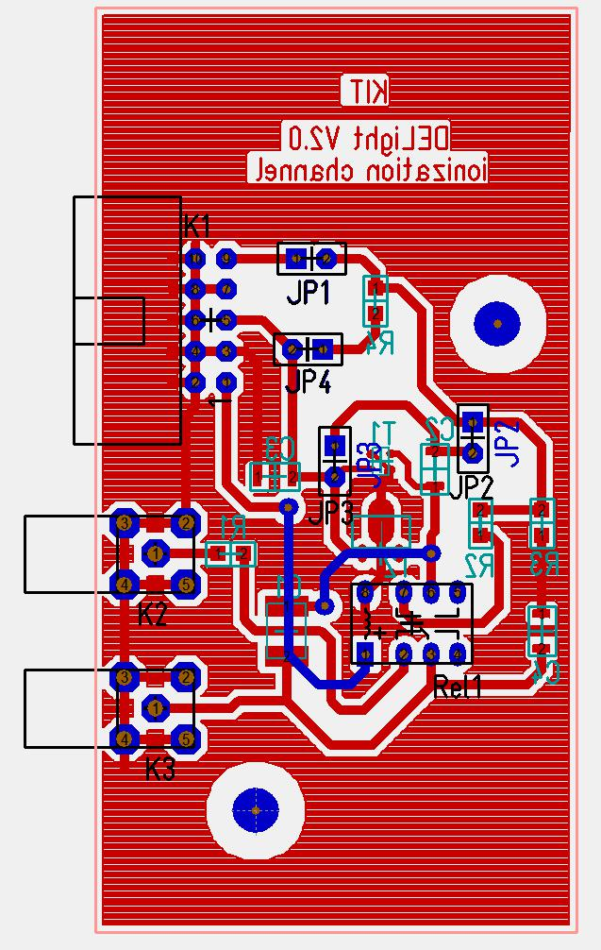

**Abbildung B.1.:** Layout der kalten Elektronik

|  |  |
| --- | --- |
| Appendix | 49 |
|  |  |

Schaltplan

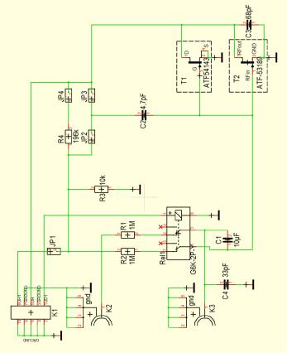

**Abbildung B.2.:** Schaltplan der kalten Elektronik